|  |  |  |  |  |  |  |  |  |
| --- | --- | --- | --- | --- | --- | --- | --- | --- |
| 分类号 |  | |  | | | 密 级 | |  |
| U D C |  | |  | | | 编 号 | | 10486 |
|  | | | | | | | | |
| 说明: 武汉大学logo  **硕 士 学 位 论 文** | | | | | | | | |
|  | | | | | | | | |
| 武汉VHF相干散射雷达的无源接收机设计与实现 | | | | | | | | |
|  | | 研究生姓名 | | ： | 李林泽 | |  | |
| 学号 | | ： | 2017282120164 | |
| 指导教师姓名、职称 | | ： | 胡耀垓 教授 | |
|  | |  | 杨国斌 副教授 | |
| 专业名称 | | ： | 仪器仪表工程 | |
| 研究方向 | | ： | 空间探测技术 | |
|  | |  |  | |
| 二〇一九年四月 | | | | | | | | |

The design and application of excitation source system for multi-station synchronous detection

By

Chen Xu

Supervisor : Prof. Binbin Ni

Associate Prof. Guobin Yang

Specialty : Space Exploartion and Information

Processing Technology

Direction : Space Exploartion Technology

论文原创性声明

本人郑重声明：所呈交的学位论文，是本人在导师指导下，独立进行研究工作所取得的研究成果。除文中已经标明引用的内容外，本论文不包含任何其他个人或集体已经发表或撰写过的研究成果。对本文的研究做出贡献的个人和集体，均已在文中以明确的方式标明。本声明的法律结果由本人承担。

学位论文作者（签名）：

年 月 日

# 1 绪论

## **1.1 研究背景及意义**

武汉VHF相干散射雷达工作频率48.2MHz，可用于探测流星。

太阳系中除了太阳、八大行星及其卫星、小行星、彗星之外，还存在着大量的尘埃微粒与微小的碎块，同时它们环绕太阳运动。当它们在靠近地球时会在地球引力的作用使其改变运动轨道，并可能穿过地球大气层，另一种情况是地球在经过它们的轨道时也有可能进入地球大气层。由于这些微粒与地球相对运动速度很高，进入地球大气时并与大气分子发生碰撞摩擦而燃烧发光，流星就形成了，通常把这些微粒叫做流星体。流星现象一般发生在距地面高度为80－120公里的高空中。与彗星有关的流星体往往以流星雨的形式出现，彗星分裂的碎片形成流星群，流星群是轨道大致相同的流星体群体，成群的流星就产生了流星雨。

流星体在高速穿过地球大气时，会与大气分子摩擦碰撞，流星体因高温熔化分解形成高密度的等离子体等，并在周围产生随其行进的高密度等离子体团（常称为流星头），最后在行进的路上会留下电离化的等离子体尾滞留在大气中（称为流星尾迹），一般会在数秒内消散于大气中。由于地球高空130公里高度以上大气稀薄，流星体与大气分子碰撞的几率相对减少，同时缺乏足够的热能使流星体熔化离化，因此通常认为流星尾迹主要发生在地球高空约80―120公里高度之间。流星尾迹的形成会影响并改变当地大气的折射指数，它的运动代表着高层大气的运动状态，流星尾电子线密度约在1011-1014/m3，能反射电磁波。

当流星体进入地球大气层时，与大气分子发生摩擦碰撞并迅速熔化分解，沿路会滞留等离子体尾即流星尾迹，武汉VHF相干散射雷达能探测到这短暂存留的流星尾迹。利用武汉VHF相干散射雷达的无源接收机，可以根据流星尾迹的散射或者反射特性探测到流星的存在，发射的电磁波信号经过流星尾迹散射或者反射的雷达电磁波，即是雷达接收机接收的回波信号，最终武汉VHF相干散射雷达的无源接收机统计并分析流星的特性。武汉VHF相干散射雷达的无源接收机提供的数据能为天文学领域比如流星通量率、粒子大小分布、轨道统计、流星分布、地球和流星碰撞的概率等作支撑。在外太空研究领域，高密度的流星暴雨可能会威胁太空中的航天飞行器，武汉VHF相干散射雷达的无源接收机的数据可提供用于航天安全预警。不只如此，流星的观测研究，对于近地空间环境监测、电离层通信安全以及更深入了解太阳系天体间相互关系与起源、演变，都具有重大的实用价值和理论意义。

武汉VHF相干散射雷达也可以观测武汉地区电离层E区电子密度不均匀体实时演变特征。

电离层是由于大气分子在太阳高能辐射以及宇宙射线的激励下电离形成的大气高层。电离层分布在距地表高度范围在60到1000公里，电离层中存在众多的自由电子与离子，能引起无线电波传播速度的改变，无线电波可在电离层发生折射、反射以及散射。

电离层按照电离密度从低到高分为D层、E层、F层，可以认为分层是由于各层大气的某种成分吸收太阳辐射所致。如图1.1所示

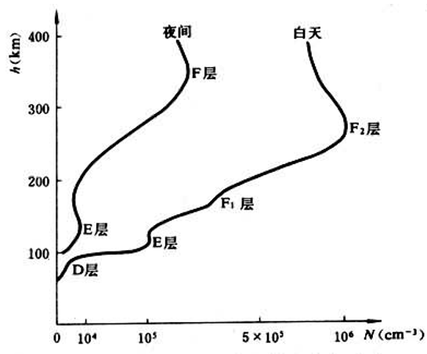

图1.1电离层典型结构分布图

D层是位于高度约60-90公里的区域，是多原子离子“团”的稀薄层，浓度为102-104/cm3。由于电子-中性分子的高碰撞频率使得通过其中的无线电波的吸收显得尤为明显，所以该区域在实际的无线电通讯中起着重要的作用。

E层也称为发电机层，位于高度约90-140公里之间，浓度为105-106/cm3。通常明显的特征是白天电离层密度分布在110公里处有一倾斜很大的变化。E层还包括一个偶发E层（Es），它是出现在高度100-120公里E层上的异常电离。它的形态多样，与太阳辐射几乎没有什么直接关系，在不同纬度有明显的不同特征，在低纬度地区主要出现在白天，在中纬度地区主要出现在夏季，而在极区主要出现在夜间。E层的垂直结构主要由电离和重组的竞争效应决定，在晚上，E层减弱，因为不再存在电离的主要来源。

Es层的特征是小而薄的强电离云，它可以支持无线电波的反射，研究人员目前仍在探寻出现Es的原因。

F层是位于高度140公里以上，F层通常又分为F1和F2层两部分，两部分呈现不同的变化。F1层只存在于白天，在夏季较为明显，F2层因被磁场控制，所以存在明显的电离层效应。

如图1.2所示，在夜间时段，F层是存在的较为显著的电离层区域，而E与D层中的电离程度极低。在白天时段，D层与E层就会变得高度电离，F层也是如此，但F层会产生另外更弱的电离区域，称为F1层，F2层在白天和夜晚会持续存在，且是无线电波折射与反射的主要区域。

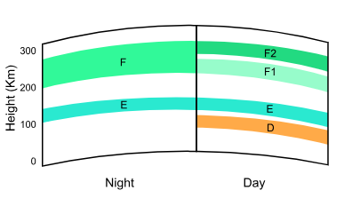

图1.2电离层E、F区白昼变化

电离层不均匀体是漂浮在规则电离层中的不同尺度电离密度的云块或波状结构，它的折射效应会影响无线电波的传播路径与时延，最大尺度的不均匀体在电离层进行性扰动时会形成可达几千米，最小尺度的不均匀体只有几十厘米，它会造成甚高频(VHF)波的背向散射与卫星信号闪烁，能改变无线电信号幅度、相位、群路径等特征参数，不同尺度的不均匀体存在不同的形成机制，对无限点系统性能影响也不同，但都会引起地空无线电系统性能下降。当电离层不均匀体被电磁波照射时，这些不均匀体被极化，会引起二次辐射，分布在各个不同方向上，从而形成了幅度和相位参数随机变化的电磁波，这种现象称为电离层散射。

目前国内对电离层不均匀体的研究起步较迟。国内学者受探测设备的限制，仅能通过电离层测高仪与闪烁仪对中低纬电离层不均匀结构进行观测研究，但对于小尺度中低纬电离层不均匀体的研究仍处于空白。武汉VHF相干散射雷达可通过对电离层E区不均匀结构以及漂移（电场）的探测研究，从而研究不均匀体结构及其不同纬度的地域特征的异同，在电离层形态学、动力学等科学研究有着极为重要的作用，能为航天安全预警、开展空间环境和地球物理扰动预报等方面提供有力的设备和数据支持。武汉VHF相干散射雷达可以实现无人值守全天候连续探测，并同时能积累大量的有关武汉地区E，F区场向不均匀体数据，对于观测及其统计分析武汉地区电离层不均匀体形态结构及形成具有十分重要的意义。

## **1.2 相干散射雷达探测系统**

当介质中存在不均匀体以及折射指数规律地随空间变化时，雷达诊断能量通过介质时发生的一种体积散射技术称为相干散射雷达技术。根据雷达回波原理，低纬电离层不均匀体回波主要是来自沿磁力线方向排列的场向不规则体的布拉格散射。在电离层中存在各种不同尺度的不均匀体，其中有一小部分入射波在每个边界上发生散射。当不均匀体对间距为无线电波波长一半后向散射时，回波信号会在雷达反方向的相长干涉作用下增强，继而产生一个能被接收系统接收到的强信号。相干散射探测示意图如图1.3所示，相干散射雷达分为高频（HF）与甚高频（VHF）两个频段。

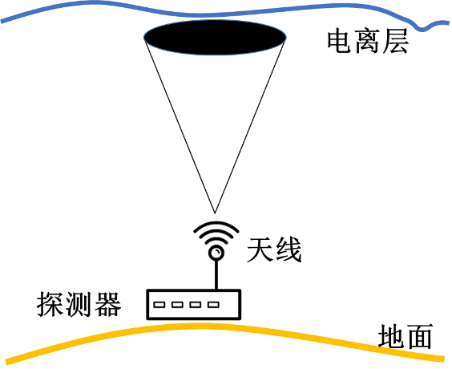

图1.3相干散射探测示意图

高频相干散射雷达的工作频率范围为8-20MHz，可以观测极区电离层场向以及电离层不均匀体，可以测量地球电离层中不规则体的位置与速度。SuperDARN是由35部雷达系统组成的国际科学高频（HF）雷达网络，位于北半球和南半球。SuperDARN雷达主要用于绘制电离层F区的高纬等离子体对流以及研究更广泛的地球空间现象。其中有美国弗吉尼亚州的瓦洛普斯岛雷达（Wallops Island radar）与澳大利亚的TIGER雷达。第一台TIGER雷达采用了最新的SuperDARN雷达设计，它是一种单基地脉冲雷达，在8-20 MHz的频率范围内传输，发射天线由16个对数周期天线阵列组成，如图1.4所示，TIGER用于系统地研究大气重力波（AGW）的形成以及AGW在低纬度地区的传播特性。



图1.4 TIGER雷达示意图

SuperDARN雷达有两列对数周期天线阵列，主阵列由16副天线组成，如图1.5所示，二级干涉仪阵列由四副天线组成，通过接收电离层回波来计算输入信号的仰角。主阵列中每副天线兼具发射和接收功能。SuperDARN的主要目标是研究全球对流的结构以提供高纬度电离层中等离子体对流配置的全球尺度视图；研究全球对流动力学以提供全球尺度的高纬度电离层等离子体对流动力学视图；研究在变化的IMF条件下测试各种极冠膨胀和收缩理论，并观察夜间的大规模反应，及其对流的对流模式；以及研究重力波、高纬等离子体结构与电离层不规则体。

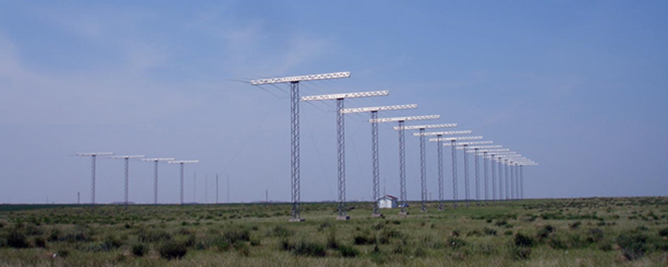

图1.5 SuperDARN雷达

流星雷达是一部工作在VHF频段、采用干涉法探测流星尾迹及其运动特征的多通道探测系统。探测原理是根据接收回波信号的相位差，得到流星尾回波中到达角（方位角、仰角）信息。下图1.6为一部典型流星雷达探测天线布局图，流星雷达天线阵布局方式采用多天线空间布阵，其中发射天线一副，对应有一个发射通道，有5副接收天线，对应 5个单独的接收通道，采用“十”字布阵布局方式。对于太空碎片，流星雷达可以区分正常的流星轨迹和由空间碎片再次进入地球大气层留下的轨迹，更好地分析与空间碎片相关的问题。在大气物理学领域，流星雷达可用于测量大气上层空间的风速和风向，而这一空间的结构与动态对于研究空间飞行器往返的问题有重大意义，并能为全球气候变化预警与预报。（熊建刚等，2003； Zhao G et al.，2005；Jiang G et al.，2005；Su C L et al.，2014）。

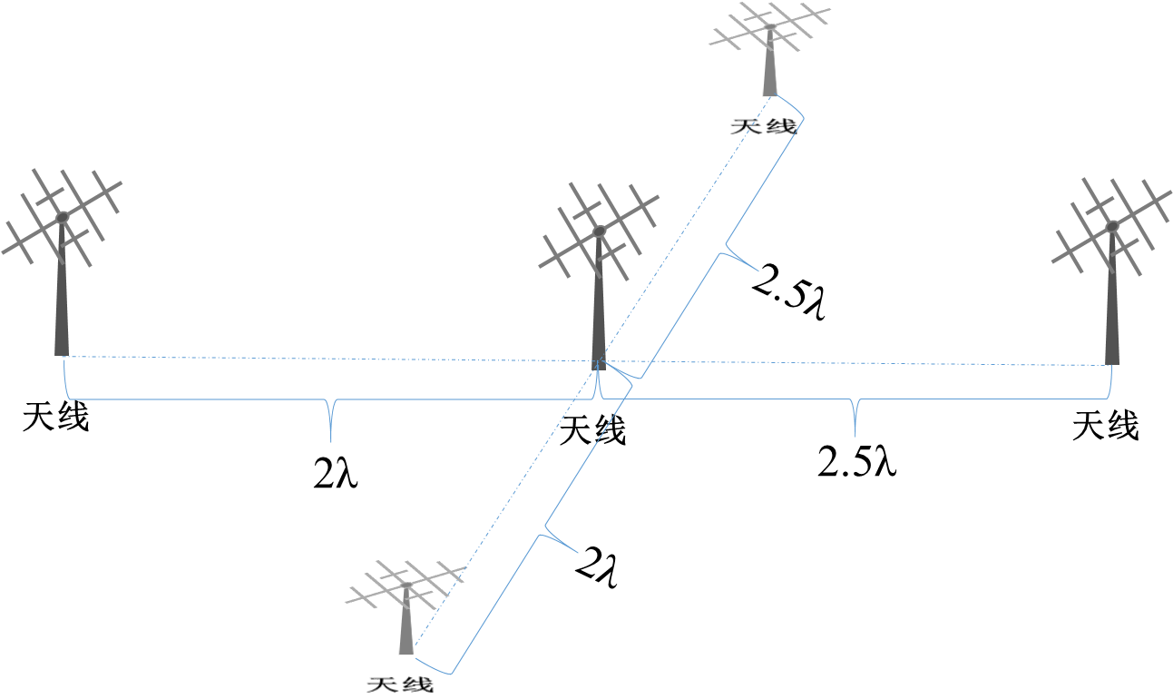

图1.6流星雷达天线布局图

下图1.7为武汉大学电离层实验室的流星雷达开环实验布局图，收发天线选用的是对周天线，流星雷达是多通道流星探测系统，在单个频点为39MHz工作，由于实验场地的限制，五副天线布局方式未能按照图天线布局，采用与其相似的布局方式，天线间的距离为1.5个波长与2个波长，单个波长为7.68m。流星雷达探测系统通过对多通道的接收回波处理，可以获取流星尾迹的方位角与仰角信息，可实现对流星速度的测量以及确定流星的位置。在大气物理学领域，流星雷达可以探测大气上空的风向和风速的变化，实时观测该层区域动态，并提供气候与气象变化的早期预报。在天文学领域，流星雷达可以获取流星通量速率、速度及其轨道信息，为天文学研究提供大量数据。

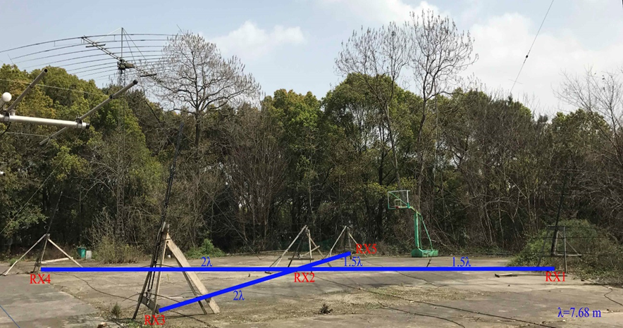

图1.7武汉大学电离层实验室的流星雷达实验布局图

子午工程海南VHF雷达工作频率47MHz，采用五单元八木有源相控阵布局方式如图1.8所示，利用海南站的VHF雷达低纬F区观测，首次获取了海南区域大气上空电离层场向不均匀体形成与发展的过程，并通过对比分析了海南地区与赤道地区观测到的雷达羽，结果显示海南站VHF雷达观测到的雷达羽和其他地区观测到的雷达羽既有相似之处，更有明显差异。由此可以得出不同地域的电离层是具有不同特征的。

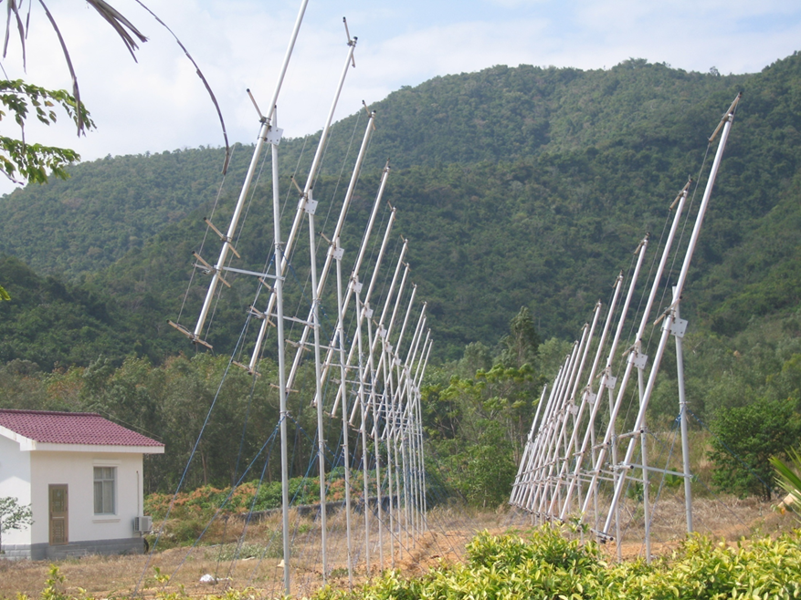

图1.8海南VHF雷达布局图

本文的武汉VHF相干散射雷达工作频率为48.2MHz，是相干脉冲多普勒后向散射雷达，由于电离层等离子体波受地球磁力线的影响，电离层不均匀体会随着磁力线方向排列，当雷达波束方向与地球磁力线的夹角发生变化时，其散射截面也会随之变化，当雷达波束垂直磁力线时，散射截面是最大的。根据雷达回波原理，低纬电离层不均匀体回波主要来自沿磁力线方向排列的场向不规则体的布拉格散射 (Bragg scattering,，½波长) ，因而雷达入射波束方向应垂直于E或F区磁力线。电离层散射示意图如图1.9所示

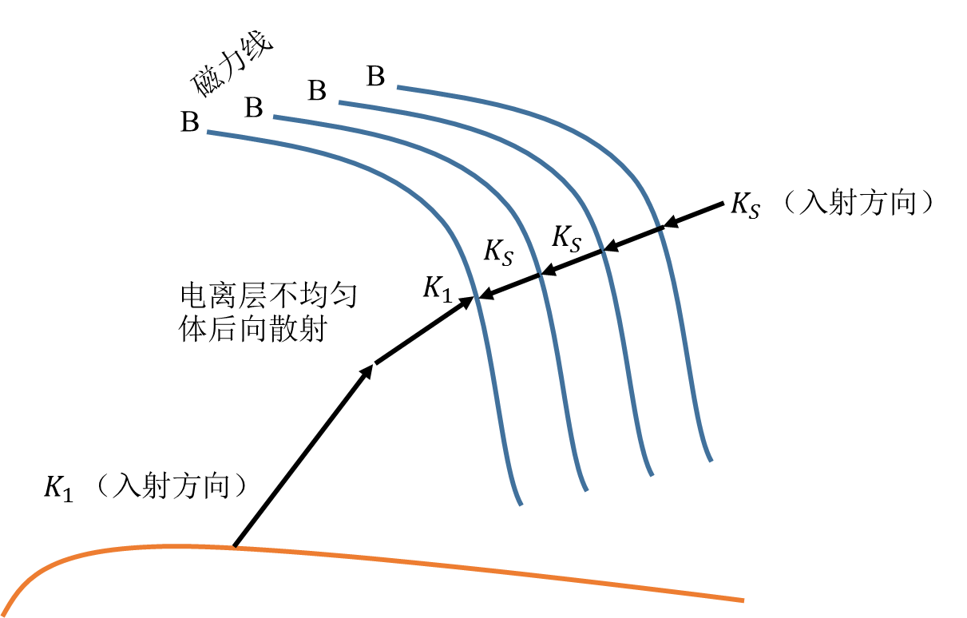

图1.9电离层散射示意图

武汉VHF相干散射雷达不仅可以观测武汉地区电离层E区电子密度不均匀体实时演变特征，还可用于探测流星。当发射的无线电波进入流星体与大气层摩擦碰撞产生的等离体子体柱时，受电磁力的作用，等离子体会出现振荡并产生与入射波频率相等的振荡频率，然后构成二次辐射，辐射的电磁波就形成了流星回波，而二次辐射的参数指标和流星尾迹的电子线密度相关。

武汉VHF相干散射雷达系统是由发射系统、VHF天线系统、接收系统、控制系统以及数据处理系统组成。其中武汉VHF相干散射雷达的无源接收机主要是实现对VHF天线接收的回波信号进行滤波、放大、数字中频信号处理。整个接收系统示意图如图1.10所示

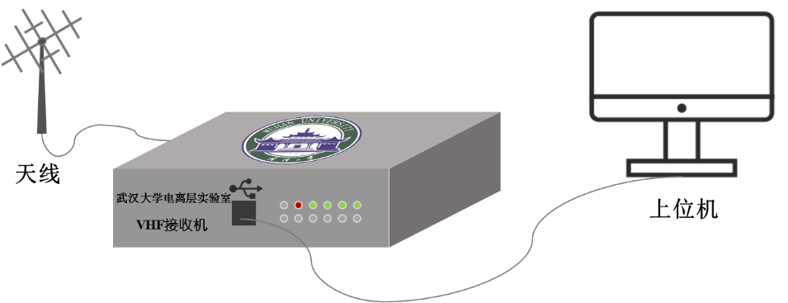

图1.10武汉VHF相干散射雷达接收系统示意图

## **1.3 论文的内容安排**

本文从武汉VHF相干散射雷达的无源接收机的原理、主要技术参数、系统结构、数据处理进行阐述，着重对武汉VHF相干散射雷达的无源接收机的硬件设计进行深入分析，包括模拟前端设计、ADC采集电路、数字下变频设计、数据传输总线设计等，最终根据设计理论实现武汉VHF相干散射雷达的无源接收机的研制。

论文章节内容安排如下所示：

第一章绪论主要论述了武汉VHF相干散射雷达探测流星以及观测武汉地区电离层E区电子密度不均匀体的研究背景与意义，并讲论了相干散射雷达探测是基于电离层散射原理，介绍了相干散射雷达探测系统从SuperDARN雷达、武汉大学电离层实验室的流星雷达、海南VHF雷达到武汉VHF相干散射雷达的发展演变过程，通过论述了不同雷达系统的天线架构及其研究用途，同时对其观测结果进行了分析，并说明了武汉VHF相干散射雷达系统组成架构。

第二章详细讲解了雷达接收机的工作原理，以及雷达接收机的分类，可分为超外差式接收机、零中频接收机、低中频接收机、数字中频接收机，并对各种类型的接收机系统架构进行了说明与比较，最终选择了数字中频结构作为武汉VHF相干散射雷达接收机系统架构，但同时去除了接收前端带通滤波器以及混频过程。

第三章给出了武汉VHF相干散射雷达的无源接收机设计，结合接收系统主要技术参数与指标设计，详细阐述了接收机系统设计，包括模拟前端设计、ADC采集电路、数字下变频设计、数据传输设计等，同时也说明了各模块的功能。模拟前端主要的功能是对回波信号进行放大、滤波处理；ADC采集是实现模拟信号转换为数字信号；数字下变频是将中频信号输出为基带IQ正交信号；数据传输是将数字中频处理的信号通过USB3.0传输总线实现数据上传。

第四章依据武汉VHF相干散射雷达的无源接收机按照功能模块进行测试以及整机测试，验证了接收机的主要参数指标与性能，包括灵敏度测试、动态范围测试、增益测试，接着对数据采集与传输进行测试，最后通过闭环测试验证整个接收系统是否正常工作，测试结果显示接收机设计基本符合设计要求。

第五章描述了通过开环实验获取的流星探测数据与电离层不均匀体探测数据处理过程，其中包含数据处理软件、数据处理的结果显示以及分析，最后得出结论。

第六章

# 2 雷达接收机原理及结构

## **2.1雷达接收机工作原理**

1940年美国海军在第二次世界大战中使用的保密代号名为雷达（RADAR），是无线电探测与测距（Radio Detection and Ranging）的缩写。从缩写中可以看出雷达的主要用途是探测目标与测距，雷达探测技术是提取目标距离、方位、速度以及反射特性等方面的信息。

在探测过程中，雷达发射机以电磁波的形式发出具有一定码制的载波信号，经过天线辐射到大气中后，天线波束内的目标会反射一部分电磁波信号，然后天线接收到微弱的回波信号，通过雷达接收机将接收的回波信号做一系列相应的处理后，最后得到感兴趣目标的信息。

雷达的工作性能与工作频率关系密切，对于不同用途的雷达一般采用不同的工作频率。武汉VHF相干散射雷达的无源接收机是直采48.2MHz的频率，属于超高频即VHF（30-300MHz）的工作频段，VHF频段的接收机一般具有很高的探测灵敏度，探测高度为1-100KM， 但由于广播电视电磁波频谱在VHF频段内很拥挤，容易造成接收机饱和与阻塞，因此，对于该频段内接收机要严格挑选接收机频率，并采用窄带滤波器进行频率预选，从而抑制广播电视频率对接收机的干扰。

雷达接收机主要功能是对天线接收到的微弱信号进行放大、变频、滤波、解调和数字化处理，同时抑制外部的干扰杂波以及机内噪声，使回波信号尽可能多的保持目标信息，以便进一步信号处理和数据处理。雷达接收机在接收微弱目标回波信号的同时，还会受到各种杂波的干扰，影响提取目标目标参数或虚假信息，因此在存在不需要的干扰信号的同时，如何让雷达检测目标回波的能力实现最大是接收机设计的主要问题。在接收机设计过程中，除了考虑干扰噪声与杂波之外，还要考虑增益、动态范围、幅度相位以及稳定性等因素。雷达接收机的具体设计应基于雷达用途、环境干扰特性以及信号处理方式。

在雷达接收机的发展历程中，从之前的超再生接收机、调谐式接收机与晶体视频接收机再到现在主流的超外差式接收机，超外差式接收机的接收灵敏度高与抗干扰性能力强，因此目前几乎所有的雷达接收系统均采用超外差式接收机。随着科学技术的飞速发展，接收机的设计也是各种各样，常见的有多通道接收机、单脉冲接收机、机载成像接收机、相控阵雷达接收机等，总体趋势是由单通道向多通道、小规模向集成大规模与向轻小型数字化接收机发展。典型非相参脉冲雷达的超外差接收机的原理框图如图2.1所示，回波信号处理过程包括低噪声放大、混频、中频滤波放大、检波与视放。接收机的具体的工作过程是先将天线接收的高频目标信号通过收发开关输入至接收机保护器，然后经过低噪声放大器后送至混频器，由混频器将高频脉冲回波信号和本机振荡器混频，使信号频率降为中频信号，再通过中频放大器对中频进行信号放大与匹配滤波处理，来获得较大的信噪比，最终将处理后的信号送至检波器再视频放大后输出至终端处理设备。其中接收机保护器的作用是当发射机工作时，使接收机输入端短路，并对大脉冲信号限幅保护，低噪高放是为了提高灵敏度，降低接收机噪声系数，稳定本机振荡器常采用频率合成器，混频是保证本振频率与发射频率差频为中频，从而实现变频。实际的雷达接收机并不包括全部过程，可能比该过程更复杂，通常为了让接收机在宽频带正常工作，需要多次变频。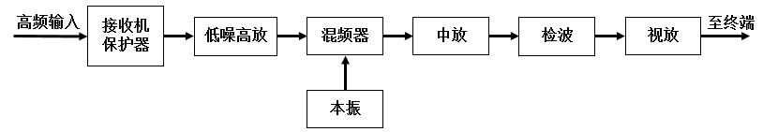

图2.1典型非相参脉冲雷达超外差接收机的原理框图

在接收机混频前设计中，常需要置入预选滤波器，目的是为了防止同回波信号进入的干扰信号，不同波段的雷达接收机预选滤波器放置的位置可能会有所不同，可能在低噪声放大器之前，有利于增强接收机的抗干扰与抗饱和能力，但噪声也相应增加，也可能在之后，有利于系统接收灵敏度与噪声系数，但抗干扰与抗饱和能力会下降。要提高接收机抗饱和、扩展动态以及增益稳定性能，可以通过灵敏度时间控制（STC）与自动增益控制（AGC）实现。灵敏度时间控制是指为防止近物杂物干扰，随着作用距离减小而降低接收机灵敏度的技术，STC是将接收机的增益作为目标回波距离的函数来实现。STC技术降低了近距离探测时的接收机灵敏度，继而降低了检测小目标的几率。自动增益控制是一种反馈技术，通过调节接收机增益来保持适当的增益范围，接收机可在宽温、宽频带工作时保持增益稳定。

在中频放大之后，对于相干信号处理，中频放大器经过正交相位检波器后输出，在此过程中产生了同相（I）与正交（Q）基带信号，信号中包含了接收回波信号的幅度与相位信息。根据多普勒定理，从处理后的这些信号中不仅可获取MTI信息，而且可最大程度地减小杂波的影响。

在现代雷达探测中，接收的回波信号经过接收机放大、滤波、混频处理后，通过模数转换器（A/D转换器）转换为数字信号，再进行相应的数字信号处理。通常把对中频信号通过A/D采样后进行I/Q鉴相的接收机叫做数字接收机。

武汉相干散射雷达的无源VHF接收机采用单通道直采，是一款大动态、低噪声、灵敏度高、高增益的专用电离层探测设备，有利于观测电离层电子密度不均匀体实时演变特征，为澳大利亚武汉天线阵和乐山天线阵接收并进行数据处理，而且可以实现异地组网同步接收，纯接收不发射,体型小，轻便、灵活、使用方便。

## **2.2接收机结构**

根据ADC采样信号的频率、接收机的变频次数以及组成形式等因素将接收机结构划分为超外差式接收机、零中频接收机、低中频接收机、数字中频接收机。

### **2.2.1 超外差式接收机**

超外差接收机自从出现以来一直作为接收机设计的主要结构，单级混频的超外差结构如图2.2所示，利用混频器将RF信号与本振信号混频下变频到IF频率。超外差结构由输入带通滤波器、低噪声放大器、镜像抑制滤波器、混频器、中频滤波器模块组成。输入带通滤波器是用于防止带外干扰信号与阻塞低噪声放大器，输入带通滤波器由多个信道组成，带宽一般比较宽，经过低噪声放大器LNA放大，可以减少后级电路噪声的影响，镜像滤波器用于滤除镜频信号，混频之后的信号经过IF带通滤波器决定了接收机的通道选择性，用于抑制邻道信号功率，同时IF带通滤波器也常作为ADC模拟前端的抗混叠滤波器。超外差接收机容易实现高增益放大、中频上解调或A/D变换，由于是靠中频滤波器来选择信道，信道的选择性指标做得很高，灵敏度与选择性间的矛盾容易缓解，接收机受IQ信号不平衡影响小，不需要直流消除电路，但不足之处是由于超外差接收机通常会使用一级或多级中频混频，相比于其他类型的接收机复杂度、成本以及功耗较高且集成度不高，再加上存在混频器，组合干扰频率较多，而且使用较多的窄带滤波器引起的幅度和相位畸变很大，影响后端处理的质量。

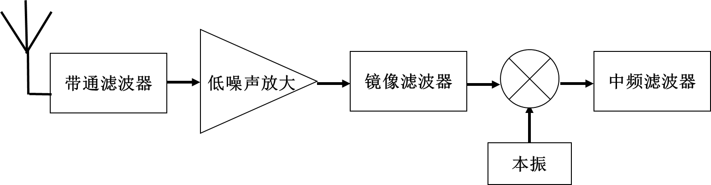

图2.2单级混频的超外差接收机结构

### **2.2.2 零中频接收机**

零中频接收机结构如图2.3，由于本振频率(LO)与射频信号频率(RF)相等，镜像频率也就是信号频率本身，因此不存在镜像频率干扰，相比于超外差接收机结构省略了镜像抑制滤波器和中频滤波器。接收天线的射频回波信号经带通滤波器筛选出有用信号，输出至LNA放大，然后进入正交混频器，使放大后的信号与可调频率的两路本振信号混频，产生正交、同相两路信号并输出，最终经低通滤波后送入ADC。混频器后接的是模拟低通滤波器，该滤波器作为通道选择滤波器与AD采集前端的抗混叠滤波器。零中频接收机是集成度很高的接收机，而且体积小、成本低，功耗也低，它虽然减小了镜像信号干扰问题，但由于输入信号的放大组要集中在基带以及信道选择是通过基带低通滤波器实现，对于低通滤波器的参数指标会要求大动态范围、低噪声与好的线性度，但实现这些指标会十分困难，同时由于本振信号与强干扰信号自混频时会产生直流电压，其会影响接收信号。因此零中频接收机的不足是会引起接收机的偶次谐波失真、I/Q通道不平衡、直流偏移以及闪烁噪声的问题。

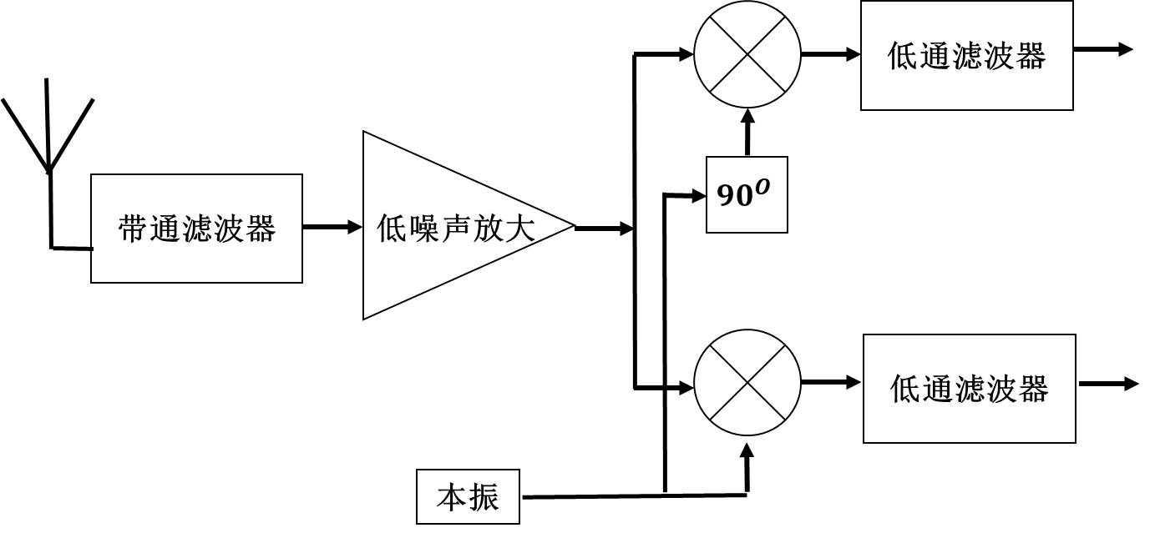

图2.3零中频接收机结构

### **2.2.3 低中频接收机**

低中频接收机结构如图2.4所示，可以看出低中频接收机不仅拥有零中频结构的优点，不需要通过高频高Q滤波器来抑制镜像信号，还消除了直流漂移和闪烁噪声的干扰的问题，滤波器器件更容易实现单片集成，因此可以减少系统器件数量，并实现高度集成体积小，具有性能优良、低功耗的特点，但还是存在偶次谐波失真、I/Q通道不平衡，而且抑制镜像信号干扰有点困难。

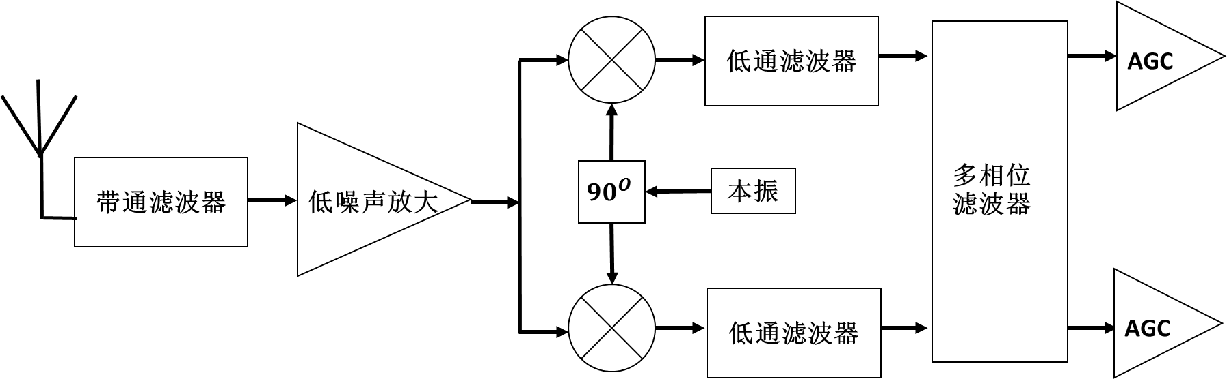

图2.4低中频接收机结构

### **2.2.4 数字中频接收机**

典型的数字中频接收机结构如图2.5，接收天线接收得回波信号经过带通滤波、第一级放大、混频、中频滤波与第二级中频放大处理得到中频信号，中频模拟信号经过AD采集转换为数字信号并进入数字处理器，进行数字信号处理，处理过程主要是数字IQ解调，解调是为了实现数学下变频（DDC），DDC包括数字控制振荡器（NCO）、正交解调、数字滤波（如CIC滤波、FIR滤波）和抽取。

数字中频接收机的模拟前端设计具有噪声系数小、灵敏度高、动态范围大、能较好的抑制镜像频率等特点。数字中频接收系统是基于软件无线电思想，需要较少的模拟电路设计，能获取较好的基带IQ信号，具有较强的灵活性与开放性，可由软件实现调制解调，也可通过更改数字信号处理与分析以适应不同的探测需要，因此本文的武汉VHF相干散射雷达的无源接收机结构如图2.6所示，采用数字中频结构，但去除了带通滤波器与混频过程，插损减小，组合干扰频率间小，由于在中频滤波是中心频率为48.2MHz的窄带信号，信道的选择性指标可以做得很高，灵敏度与选择性间的矛盾容易缓解，接收机受IQ信号不平衡影响小，不需要直流消除电路，仅有一个窄带滤波器造成的幅度与相位畸变减小，干扰噪声信号小，灵敏度与增益相比采用混频结构有所提高。不仅如此，本论文设计的数字中频接收机集成度高、体积小、功耗低，便于携带，在加上外接适配器电源，即插即用，方便可靠。

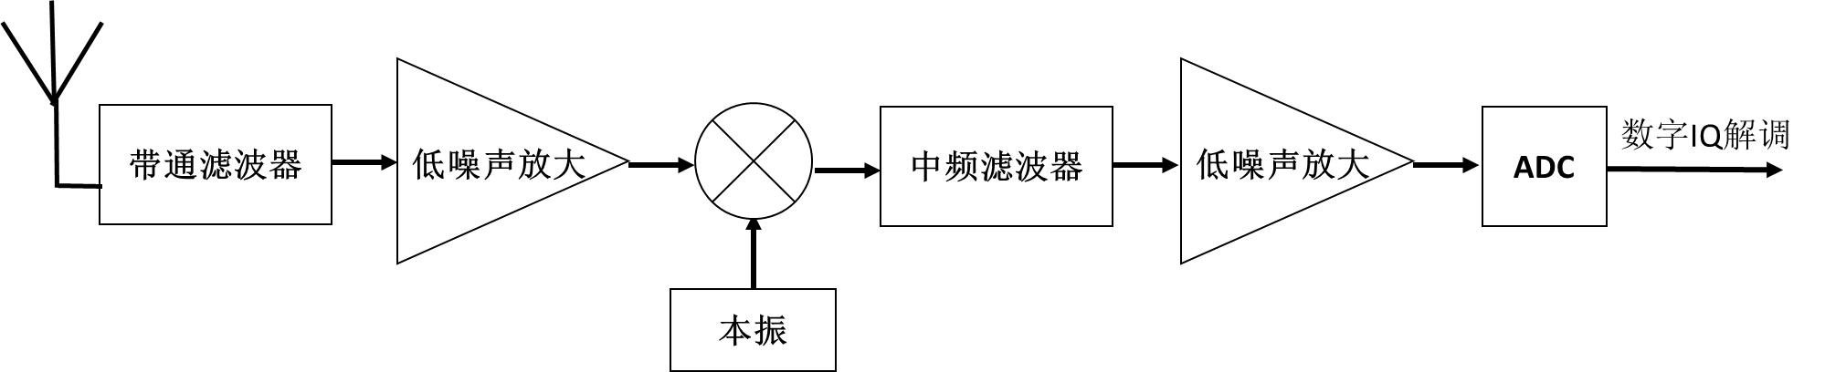

图2.5典型的数字中频接收机结构

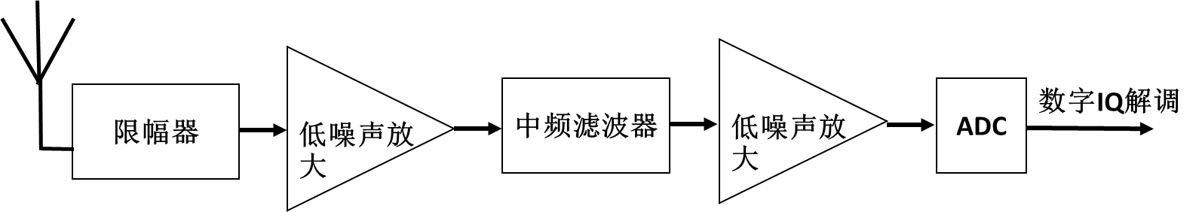

图2.6武汉VHF相干散射雷达的无源接收机结构

## **2.3 本章小结**

本章首先介绍了雷达接收机原理，讲述了雷达起初是用于无线电探测与测距，通过发射机由天线发射出具有一定码制的电磁波载波信号，无线电波信号到达电离层并经过反射或散射产生回波信号，接收天线接收微弱的回波信号，最后经过对回波信号进行处理获取目标回波信息。紧接着介绍了接收机的结构类型，有超外差式接收机、零中频接收机、低中频接收机、数字中频接收机，并依次对各类型的接收机结构与特性进行阐述，分析对比各类型接收机的优缺点，根据实际需求，武汉VHF相干散射雷达的无源接收机最终选择数字中频结构，但与典型的数字中频接收机有差异，去除了带通滤波器与混频器，从而提升了信号增益与灵敏度。论述了本文接收机具有抗干扰能力强、体积小、便于携带、功耗低的特点。

# 3 武汉VHF相干散射雷达的无源接收机设计与实现

## **3.1 接收机主要技术参数与指标**

接收机的技术参数与指标在不同的实际用途和理论体系架构下存在性能和评价的差异，是判断接收机优劣的重要指标，本文中接收机的技术参数与指标主要是对于模拟前端设计来设定，不仅仅代表了模拟前端设计的合理性，而且表明了雷达接收系统的探测性能，常说的雷达接收机的主要技术参数与指标包括系统噪声系数、接收灵敏度、工作的动态范围和系统增益。

### **3.1.1 噪声系数**

在雷达接收信号中存在着影响有用信号分析处理的随机抖动，即噪声。电子通信系统中噪声无时无刻随处可在，同时噪声也是限制接收机灵敏度的根本原因，接收系统时常在后端信号处理中通常要滤波去噪。

噪声系数与信噪比是密不可分的，信噪比是衡量一个信号质量优劣的指标。它是在指定频带内，同一端口信号功率Ps和噪声功率Pn的比值，公式为（1）。噪声系数是表征接收机内部噪声大小的物理量，接收机能否正常工作的重要参数就是信噪比。

$$\frac{S}{N}=\frac{Ps}{Pn}$$

用分贝表示信噪比时 $\frac{S}{ N}\left(dB\right)=10lg\frac{Ps}{Pn}$

因此，信噪比越大，接收信号质量越好。噪声系数F的定义为输入端的信噪比 $\frac{S_{i}}{N_{i}}$ 与输出端的信噪比 $\frac{S_{o}}{N_{o}}$ 之比值,即

$$F=\frac{S_{i}/N_{i}}{S_{o}/N_{o}}$$

F表征了接收机内部噪声大小，F值越小越好。通常来说，接收机的前端接收系统一般由多级放大器、混频器与滤波器等级联组成，构成电路的噪声系数表示为公式

$$F_{o}=F_{1}+\frac{F_{2}}{G_{1}}+\frac{F_{3}-1}{{G_{1}G}_{2}}+…+\frac{F_{n}-1}{{G_{1}G}_{2}…G_{n-1}}$$

式中G代表放大器的增益或滤波器衰耗的倒数。

在模拟前端处理过程中，接收天线进来的微弱信号在后级放大过程中，噪声信号也随之放大，同时放大器也存在内部噪声，会“淹没”有用信号，降低了输入信号的信噪比，因此系统的噪声系数决定了最小可检测有用信号或者接收机的灵敏度。在以往很长一段时间，低噪声放大器一直是雷达接收机的难题，通常选用电真空器件的行波管与返波管放大器，但需要很高电压。后用单端口器件的隧道二极管放大器与二极管参量放大器，但存在稳定性的问题。最后直到微波金属半导体场效应管的出现，极大改善了接收的噪声系数，目前，接收机的主要难题已不是降低接收机噪声系数。

### **3.1.2 灵敏度**

接收机的灵敏度是接收机在能够输出规定信噪比(S/N)的信号时，接收机输入端的最小输入信号，代表着接收机接收微弱信号的能力。因此，灵敏度越高就越能够接收到微弱信号，对应的雷达作用距离越远。所有的接收机设计都是基于给定的灵敏度电平指标的，接收机灵敏度将限制接收机带宽大小，从而导致接收机处理的信号与感兴趣信号不匹配，灵敏度也受噪声电平的影响，因此通过尽量减少噪声电平提高接收机的灵敏度。在处理接收信号的时候，灵敏度设定的功率电平越高，将被处理的虚假警报数量也会越少，信号的检测概率也会下降。接收机灵敏度的高低是基于接收前端模拟信号处理，包括增益、信噪比、噪声系数、匹配滤波、合理的增益分配。

在扩频数字通信接收机，链路的度量参数Eb/No（每比特能量与噪声功率谱密度的比值）与达到某预期接收机灵敏度所需的射频信号功率值的关系是从标准噪声系数F的定义中推导出来的。系统接收机的射频工程师可通过接收机灵敏度方程进行设计，设计者可以从扩频链路预算中权衡和确定接收机参数，对任意输入电平都可行。

接收机灵敏度方程为：

Smin(dBm)=NF(dB)+KTBRF(dBm)+Eb/No(dB)-PG(dB)

式中10log(KT)=-174dBm，NF(dB)通常为3，Eb/No一般为9，PG通常忽略。

因此公式（1）可改为：

Smin(dBm)=-174dBm+NF+10logBW+(SNR)min+Km

其中NF为噪声系数，BW为带宽，SNR为最小信噪比，Km为信号调制特性函数，接收机噪声系数在6dB至12dB之间，接收机选择的中频带宽比实际接收机接收机噪声系数影响接收机灵敏度更大，在本设计中中频带宽为120KHz，灵敏度大概为-120dBm。

### **3.1.3 动态范围**

接收机的动态范围是接收机可用的输入信号的功率电压变化的范围，动态范围下限的常取最小可检测信号Smin，上限的最大输入信号的功率电压取值要根据接收机工作要求。输入信号不能太大，否则会使前端接收系统饱和与过载，同样信号电平不能太小，不然会无法检测到有用信号。想要设计大动态范围的接收机，要合理分配增益，对于放大器来说，增益、噪声系数与三阶互调截交点直接影响接收机的性能，一般尽可能设计具有最低的噪声系数和高的三阶互调截交点的放大器链，本设计采用低噪声放大器放大，低噪声放大器不仅具有低的噪声系数，而且有一个低的三阶互调截交点，模拟前端电路在最初接收信号进入时放置了限幅器，限制输入信号的电平，武汉VHF相干散射雷达的无源接收机是弱电接收系统，放大电路采用三级低噪声放大器级联，因此在第一级就提高三阶截点，并且信号一级放大后经过中频窄带滤波再放大，目的是使输出信号电压在ADC的动态范围之内。故接收机的动态范围是基于AD芯片正常采样的动态范围。

### **3.1.4 增益**

增益代表着接收机对接收回波信号放大的能力，可表示为输出信号与输入信号的功率之比，在设计接收机的实际过程中，并不是增益越大就越好，增益越高会增强接收机的接收能力，但接收系统的动态范围会变小，要根据接收机系统要求设计，具体是基于噪声系数、系统的灵敏度、中频信号处理与动态范围设计的。其中最终的目的是实现ADC的正常采样，在设计过程中会先确定了ADC的选型、噪声系数、灵敏度，从而算出接收机的增益，计算公式为

$$G\left(dB\right)=P_{min}-S$$

其中G为增益，Pmin为ADC的最小分辨率，S为接收机灵敏度。

## **3.2 武汉VHF相干散射雷达的无源接收机系统结构**

武汉VHF相干散射雷达的无源接收机硬件结构按照PCB分为模拟前端电路板、ADC数据采集传输电路板、GPS 同步系统及校频电路板、电源底板。其中模拟前端电路对天线进来的模拟信号进行处理，将天线接收的微弱信号前端一级放大、中频滤波、后端两级放大，使信号的频率、幅度、带宽等技术参数指标满足后级数据采集要求；AD数据采集传输电路板是对模拟前端输出的信号进行量化、采样、编码，采样信号经过数字下变频（DDC）从中频降为基带IQ信号，最后把基带信号通过CYUSB3014的USB3.0数据传输总线上传至上位机；GPS同步系统及校频电路通过GPS同步模块输出的秒脉冲（PPS）信号来实现对恒温晶体振荡器（OCXO）的校频，从而提供稳定可靠的时钟源，同时GPS同步模块输出的时间信息用于同步时间，当实验为单站收发一体时，由其产生触发信号保证收发同步并进行探测实验，当进行多站探测时，需通过GPS同步模块产生的触发信号来实现多站同步探测；电源底板主要是通过电源芯片转换为不同电压，并根据需求为模拟前端电路板、ADC数据采集传输电路板、GPS同步系统及校频电路板供电，这样设计的好处将电源与其余电路板有效隔离，有利于调试各板块。通过PCB的分块设计，根据功能的不同划分，将模拟端、数字端、GPS同步及校频端隔开，正常工作进行接收时通过射频线进行物理连接，该设计有利于对各PCB板进行调试。

接收机系统的组装与屏蔽是用铝合金模具来实现的，模具是在AutoCAD软件平台进行设计绘制，绘制过程中要依据模拟端、数字端、GPS同步及校频端的PCB尺寸确定其在模具中的布局，各板间用2厘米厚的铝合金隔离，底板与其余三块电路板采用上下板插的方式，绘制模具时底板与各板间采用了铝合金板作为屏蔽，更好隔离电源纹波对信号的影响，模具设计要充分考虑各细节的尺寸，包含打孔位置、孔径、板间距离等，接收机系统还有一块小的PCB板为LED板，是用于指示接收机系统运行时的状态情况，因此实验时可结合上位机对话框显示信息以及各LED灯显示情况做出相应的判别。

最后将PCB板与模具进行整机组装如下图所示，尺寸为长272mm、宽168mm、高55mm，体积大小相比之前实验室接收机设备大幅减小，做实验时方便携带。接收系统的电源适配器设计是由电源模具和电源转换模块电路组成，在探测过程中，通过内置220V电源转换模块输出，输出电源经过电源滤波器至航空插头座子给设备供电，即插即用，安全可靠。武汉VHF相干散射雷达的无源接收机的系统结构按照功能可划分为模拟前端电路、中频数据采集与处理电路、数据传输总线电路。

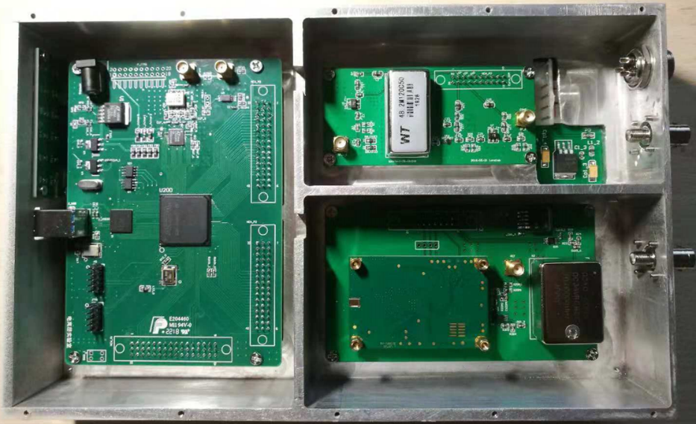

## **3.3模拟前端电路实现**

雷达接收机的模拟前端主要进行的是放大、滤波、频率转换等信号处理，而固有噪声存在于整个接收机前端系统，从而对接收的雷达信号产生影响，降低了输入射频信号的信噪比。武汉VHF相干散射雷达的无源接收机模拟前端采用直采结构，通过放大、匹配衰减、窄带中频滤波，更好的抑制外噪声和干扰信号，同时获得了更好的信噪比与更高的灵敏度。模拟接收前端电路的电路设计如图所示

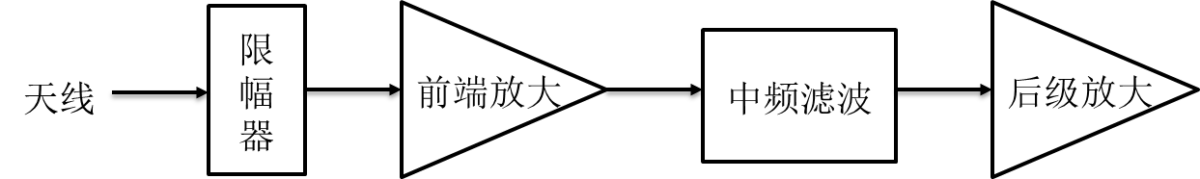

### **3.3.1 前端保护电路**

前端保护电路作为模拟前端最靠近接收天线端，采用两个超低电容的瞬态电压抑制器阵列的双向限幅二极管，选用ProTek Devices公司的GBLC03CI，它具有响应速度快、耐脉冲峰值电流大、对输入阻抗和带宽影响小特点，主要作用是钳位电压保护，防止在后级电路出现大信号，之所以要设计保护电路，是因为在雷雨恶劣天气接收天线可能受到雷击，接收进来的信号可能会伴随着外界干扰的强信号或脉冲冲击。

### **3.3.2 前级放大电路**

对于小信号放大电路设计，噪声系数与增益是衡量放大系统的重要参数，而对系统的噪声系数影响最大的是前端第一级放大，因此在一般放大电路设计中要降低系统噪声系数，要求前级放大增益高、噪声系数低。本前级放大电路设计是对接收天线经过π型衰减滤波的信号进行放大，π型衰减网络是一种叫做衰减器的简单电路，常用来减少信号幅度，不但可以把信号电压衰减到一定值还可以对阻抗值进行变换。放大器选用MINI Circuit公司的GALI-74+，是宽带（DC-1GHz）、高增益（25dB在100MHz）、低噪声（2.7dB）。该放大器通过外部单电源供电电路由扼流电感、分压偏置电阻、去耦电容组成，输入信号经过旁路电容到GALI-74+再通过后端去耦电容输出。

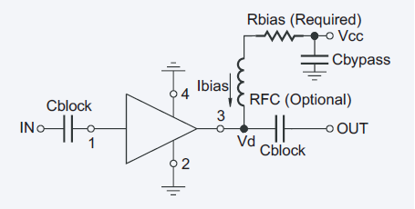

### **3.3.3 中频滤波**

中频滤波由采用晶体谐振的中频晶体滤波器组成，中心频率为48.2MHz,通带带宽120KHz，阻带带宽450KHz，与LC谐振回路构成的滤波器相比，LC震荡可用的频率范围宽，电路简单灵活，成本低，容易做到正弦波输出和可调频率输出。但它的频率稳定度低，温漂时漂都比较大。晶体稳频振荡器的频率单一不可调，输出频率精度高，温漂时漂都很小，一般射频通讯或遥控载频振荡器、智能系统时基等等都采用晶体振荡器。因此晶体滤波器在频率选择性、频率稳定性、过渡带陡度和插入损耗等方面有很多优势。此处晶体滤波器用作窄带通滤波器，在中频带宽窄可以很好抑制带外噪声与镜像频率的干扰。

### **3.3.4 后级放大电路**

在模拟前端电路中滤波后级放大处理也至关重要，放大器选用都是宽带、高增益、低噪声Stanford Microdevices公司的SGA-4563和MINI Circuit公司的GALI-74+，SGA-4563带宽DC-2500MHz，在100MHz时放大倍数28.7dB,噪声系数低至2.4dB，通过两个放大器级联来确保将IF信号放大到一定功率，从而驱动AD采样电路。本设计中的后端两级放大电路结构如图所示

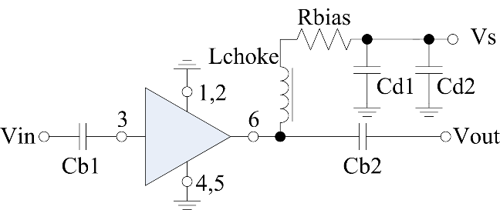

在天线接收前端一级放大之后，信号增益有22dB,经过中频滤波器，增益降为21dB，因为信号经过滤波器有些插损，滤波后的信号先经过SGA-4563放大，出来的信号增益有26dB，然后经过π型衰减网络、滤波进入后端第二级放大，输出信号有21dB，因此模拟前端经过前端一级放大、中频滤波、后端两级放大之后的总增益有68dB。

## **3.4 中频数据采集与处理实现**

中频数据采集是将模拟前端输出的中频信号通过AD芯片转换为数字信号，数字信号通过16根数据线进入数字处理器(FPGA)，再在FPGA内做数字下变频处理（DDC），最后输出基带IQ信号。中频数字接收系统硬件电路设计包括ADC变换电路、FPGA外围电路、参考时钟电路、USB总线传输电路，图为硬件PCB图

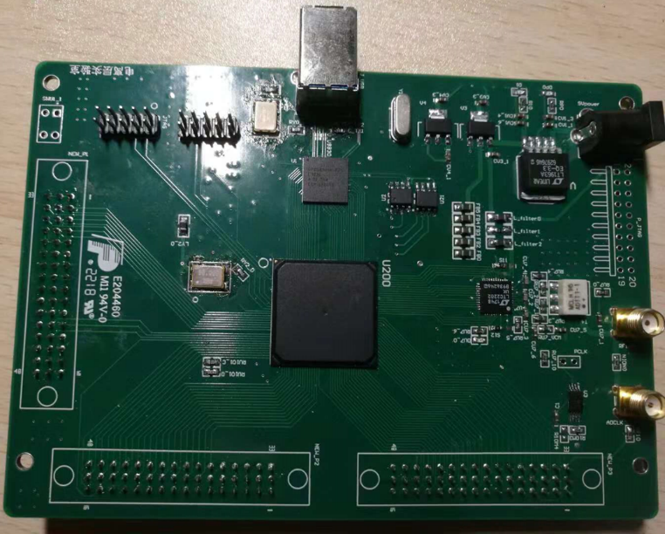

### **3.4.1 ADC选型与变换电路实现**

AD变换是把模拟电压或电流转换成与之成正比的数字量，一般包括采样，保持，量化，编码四个过程。有的AD变换不需要保持电路，量化和编码时常在变换过程中同时完成。本AD变换电路是对接收机模拟前端的信号进行抽样、量化、编码，处理后的信号用一定的二进制代码来表示。由奈奎斯特采样定理可知，在进行A/D的转换过程中，满足采样频率大于信号中最高频率的2倍时，采样后的数字信号完整地保留了原始信号中的信息，在实际应用中通常保证采样频率为信号最高频率的2.56～4倍。对带通信号进行采样时一是要保证采样率是通频带的两倍，二是保证输入信号的最大频率分量要小于AD转换器的输入带宽。

AD芯片选型要考虑以下因素：输入信号量程；输入信号带宽（对应ADC采样速率）；转换灵敏度，∆V=（V_max-V_min）/2^n 位数越多，转换灵敏度越高。精度（对应位数），精度通常指的是积分非线性（INL）与微分非线性（DNL），位数说的是分辨率，与精度不同；输入信号类型（单端还是差分，单极性还是双极性）；积分非线性（INL）、微分非线性（DNL），它表征了ADC器件在所有的数值点上对应的模拟值，其与真实值之间误差最大的那一点误差值，即输出数值偏离线性最大的距离，单位是LSB。INL是指某一个测量的转换结果的误差范围，DNL指对于两个测量的转换结果之差的误差范围；信噪比，对于一个满量程的正弦输入信号，理论SNR为 $SNR\left(dB\right)=6.02n+1.76+10lg\frac{f_{s}}{2B}$；无杂散动态范围（SFDR）是指 ADC 输入信号的功率与ADC 输出信号频谱的最大信号峰值功率之比。这一指标反映的是在 ADC 输入大信号时，器件对小信号的检测和分辨能力。SNR 是信号功率和残差功率之比，而 SFDR 是信号功率与最大的寄生信号的峰值功率之比。残差功率包括最大寄生信号的峰值功率，因此 SFDR 要比SNR 大。

孔径抖动是指由于模拟信号到数字信号的转换需要一定的时间来完成采样、量化、编码等工作，从而会产生孔径误差。对于一个动态的模拟信号，在模数转换器接通的孔径时间(Aperture Time，一般为 ps 量级)里， 输入的模拟信号值是变化的， 因而它的输出会产生不确定性而引起误差。在模数转换之前，通常加一个采样保持放大器(SHA)，使得在模数转换过程中有变化的信号冻结起来，保持不变。用 SHA 之后，相当于在 ADC 转换时间内开了一个很窄的“窗孔”，孔径时间远小于转换时间。 SHA 决定了 ADC 的最好工作频率，而 ADC 编码速度决定了 ADC 的采样速率。

本文AD芯片选用凌力尔特公司的采样芯片LTC2202，模数转换位数是16bit，采样速率为10-20Msps，输入频率满功率带宽高达到380MHz，信噪比81.6dB，无杂散动态范围为100dB，微分非线性（DNL）为±4LSB，积分非线性（INL）±1LSB，拥有可选的内部抖动来降低杂散水平，可选的数据输出随机函数发生器，时钟占空比稳定器和超范围指示器，功耗低至140mW。

LTC2202是单极性差分电压输入，要将模拟前端中频输出的单端输入信号转换为差分输入信号，拥有16位并行输出，集成程控放大器（PGA）和采样时钟消抖电路，支持多种数据编码格式输出。AD变换电路如图所示，其中 $V_{CM}$ 是偏置电压为1.25V。单端输入转差分输入主要是通过MA/COM公司的匝数比为1：1的射频变压器来完成。

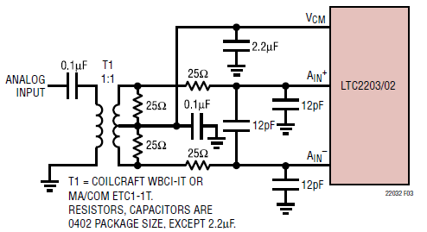

用Verilog语言对接口可定义为如图所示

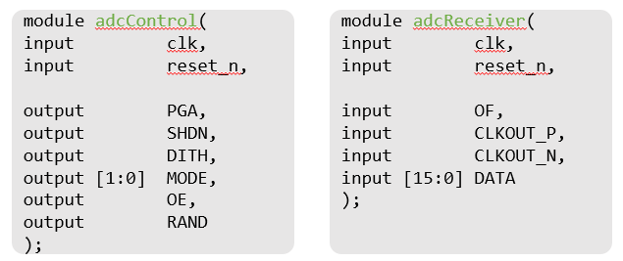

LTC2202内部框图如图所示：

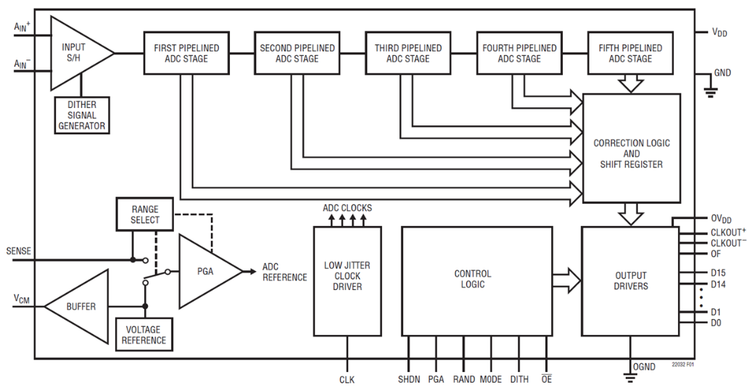

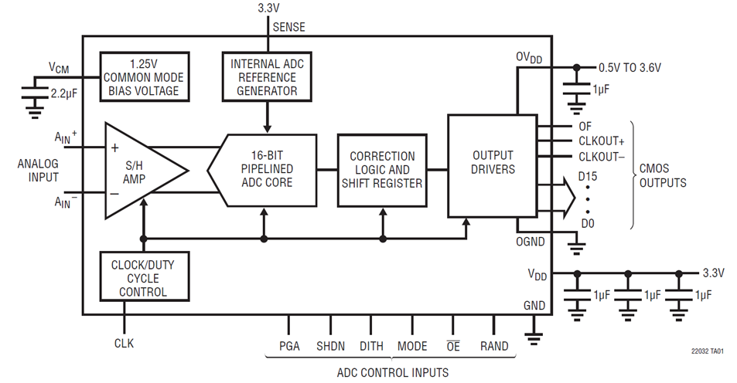

图中V­CM 为1.25V输出，输入共模的最佳电压，必须以最小2.2μF的频率旁路至地，建议使用陶瓷片式电容器。SENSE是参考模式选择和外部参考输入，使用1kΩ或更小的电压将SENSE连接到VDD，以选择内部2.5V带隙参考 可以使用2.5V或1.25V的外部基准电压；两个参考值都将设置满量程ADC范围2.5V（PGA = 0）。SHDN是电源关闭引脚，低电平时正常运行，高电平时模拟电路断电，数字输出处于高阻态。集成程控放大器控制引脚(PGA)低电平时选择前端增益为1，输入范围为2.5V，高电平时选择增益为1.5V，输入范围为1.667V。数字输出随机选择引脚（RAND）低电平时正常运行，高电平时D1-D15与D0（LSB）进行异或运算，可以通过再次在最低有效位（LSB）和所有其他位之间应用XOR运算来解码输出，操作模式降低了数字输出干扰的影响。MODE引脚为输出格式和时钟占空比稳定器选择引脚，有四种模式，当MODE连接0V，选择偏移二进制输出格式并禁用时钟占空比稳定器；当MODE连接1/3V，选择偏移二进制输出格式并启用时钟占空比稳定器；MODE连接2/3V，选择2的补码输出格式并启用时钟占空比稳定器；MODE连接1V，选择2的补码输出格式并禁用时钟占空比稳定器。DITH为内部抖动引脚，低电平时禁止内部抖动，高电平时启动内部抖动。OF为高/低于流数字输出，当发生过流或欠流时OF为高电平。因此要获得稳定的采样输出只需LTC2202外围硬件电路单电源供电，提供采样时钟，选择配置电路模式。

LTC2202时序图如图所示，tap为采样保持时间的典型值，数值为0.9ns，tD为采样时钟下降沿到数据传输的时延，典型值为3ns。tC为采样时钟下降沿到输出时钟的时延，典型值为3ns。tL与tH为时钟上升沿和下降沿保持时间，为2-500ns。

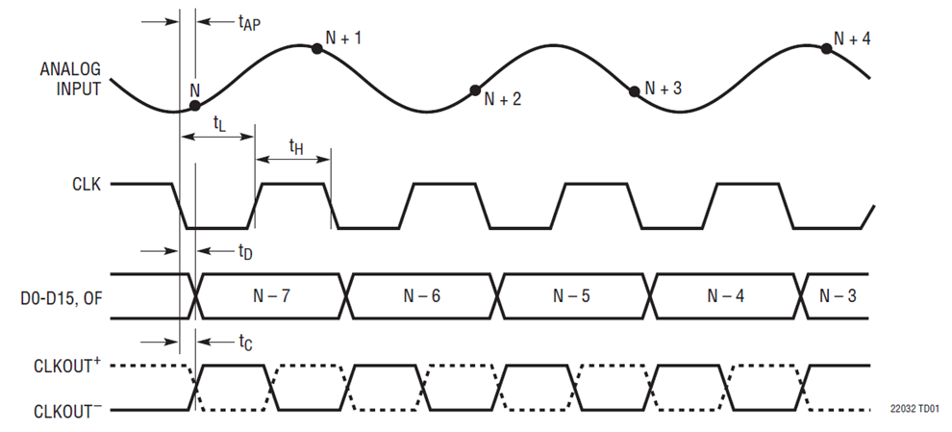

### **3.4.2 FPGA选型与参考时钟电路设计**

在大家看来，通用处理器（CPU）的摩尔定律已入暮年，然而机器学习和 Web 服务的规模却在指数级疯狂增长。人们使用定制硬件来加速常见的计算任务，然而日新月异的行业又要求这些定制的硬件可被重新编程来执行新类型的计算任务。FPGA 正是一种硬件可重构的体系结构。它的英文全称是Field Programmable Gate Array，中文名是现场可编程门阵列。FPGA相比于CPU，最大的优点在于速度，简单来说，FPGA是靠控制每个时钟（Cycle）来驱动信号与寄存器传输，也就是说可以通过时钟来精确控制任务。而且，FPGA是并行执行的，每个Cycle可以同时执行上百万个数据流任务。FPGA中包含上千万的可编程逻辑资源，具有并行性和并发性的优点，常年来被用作专用芯片（ASIC）的小批量替代品，然而近年来在微软、百度等公司的数据中心大规模部署，以同时提供强大的计算能力和足够的灵活性。本设计选用Altera 的Cyclone IV 系列FPGA 器件EP4CE115F23I7，具有低成本、低功耗、高性能的特点，提供集成收发器功能，在降低成本的同时又能够满足不断增长的带宽要求。EP4CE115F23I7拥有大量的逻辑单元，众多的乘法器、嵌入式存储器和用户I/O。

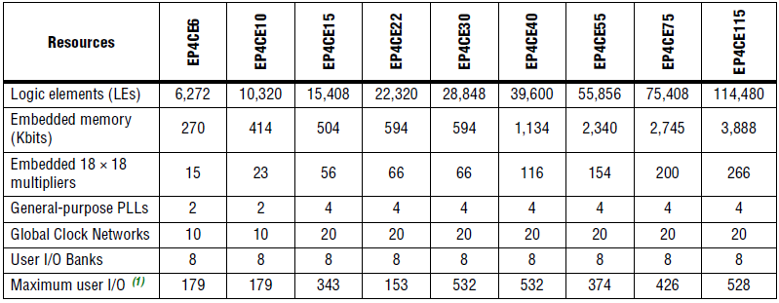

在设计EP4CE115F23I7的核心电路时，芯片的供电、时钟引脚的连接、电源滤波处理、下载配置方式都要根据实际情况而定。在绘制FPGA芯片PCB时，因为FPGA有四个不同电压，FPGA内核电压（VCCINT）一般接1.2V，PLL模拟电压（VCCA）接2.5V，要注意的是即使在FPGA设计中未使用的PLL仍要提供模拟电压，PLL数字电压（VCCD-PLL）一般接1.2V，I/O电压（VCCIO）可以配置8个BANK的I/O电压，电压值根据I/O连接的外设而定，在这I/O电压接3.3V。打开Quartus13.1中 pin planner 的top view如图所示

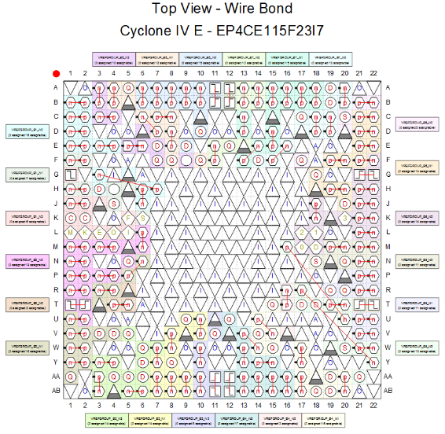

FPGA的引脚分为专用引脚与用户自定义引脚，FPGA引脚中大约20%至30%为专用引脚，专用引脚都是为了实现专用功能编写产生的，包括电源引脚、配置引脚、专用输入或时钟引脚。电源引脚为接地或电源引脚（内核或IO），配置引脚是用于FPGA程序下载，专用输入或时钟引脚主要是用于驱动FPGA内部的大网线，适合大输出端口的时钟与信号。

在绘制EP4CE115F23I7芯片PCB配置电路时，首先从Intel公司FPGA官网下载Cyclone IV的引脚说明并对其各引脚的常用功能、复用功能以及专用功能进行了解，接着根据芯片各供电引脚连接实现芯片供电，相应的要对供电线路进行滤波，滤波布局要做好合理规范，然后使专用引脚与相应电路相连接，主要包括JTAG与AS下载电路、时钟电路，最后根据外围电路功能模块分配引脚并连接，绘制PCB期间注意走线和布局，做到ADC采集芯片进入FPGA的16位并行数据线要等距，FPGA芯片与USB 3.0芯片连接的32位数据线要等距，同时对于电源芯片要考虑后级功耗的问题。

FPGA程序下载电路采用JTAG和AS下载接口，如图所示

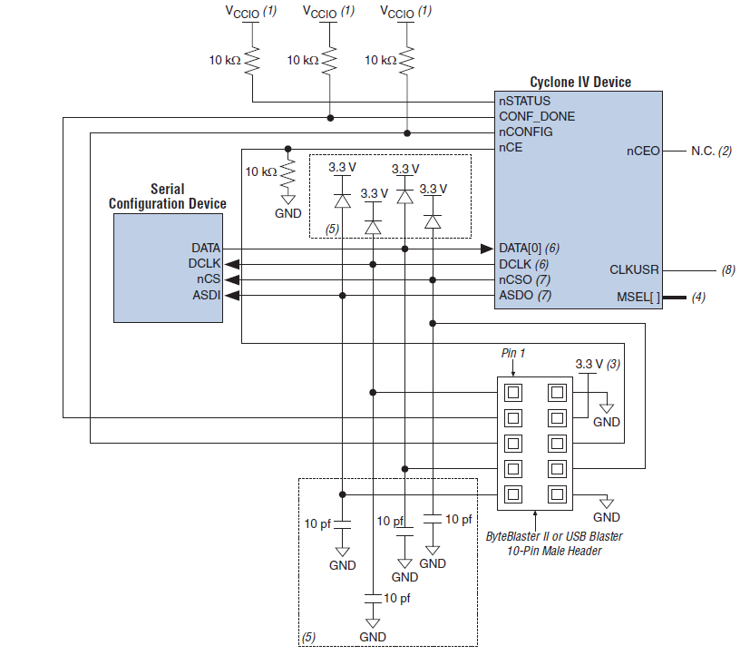

串行配置设备的系统内编程

参考时钟主要是为武汉VHF相干散射雷达的无源接收机提供稳定性高、相位噪声低的时钟源，参考时钟电路设计框图如下图所示，包含频率调节器模块、恒温晶体振荡器（OCXO）、FPGA模块，其中频率调节器模块包含GPS模块、时钟计数器、时钟驱动器、DAC电压控制器。



恒温晶体振荡器是整个时钟电路的核心，为整个接收系统提供高稳定性低相位噪声的参考时钟，选用中心频率为10MHz的恒温压控晶振，恒温晶体振荡器通过（0-5V）电压调控实现输出频率的微调，它的微调范围是±5Hz，在FPGA中0-216计数，对应DAC输出电压范围，DAC电压控制器选用的是TI公司的DAC8531，是一款低功耗、16位缓冲输出数模转换器。基于TI公司的时钟缓冲驱动芯片CDCV304能够实现一路输入四路输出，主要用于提高时钟信号的驱动能力。GPS模块的主要作用是产生一个稳定基准的PPS秒脉冲信号，并为接收系统提供多基站同步触发探测的标准时间信息。GPS模块能同时跟踪12颗卫星，定位精度高，在无美国国防部实施选择可用性（SA）政策时的精度小于25米，捕获时间短，功耗低于0.185W，定时精度位置保持状态使用时间间隔小于2ns, 采用串行通讯方式，可将纬度、经度、高度、速度、航向、时间信息输出，GPS板卡锁定时要满足捕获卫星数大于4。

本设计通过GPS模块输出PPS秒脉冲信号来实现时钟晶振源的频率偏差的校正。校正过程中要等待GPS板卡锁定，锁定后可近似认为PPS信号是标准无抖动及无偏差信号。恒温晶体振荡器输出的时钟信号经过时钟驱动器，然后进入时钟计数器，输出至FPGA，另一路GPS模块输出PPS秒脉冲信号，进入时钟计数器，时钟计数器接收GPS模块输出的秒脉冲信号和恒温压控晶振通过时钟驱动器反馈的时钟，PPS秒脉冲对时钟驱动器时钟信号进行计数，并与标准时钟进行对比后传回FPGA，最终通过FPGA调控DAC电压控制器，实现动态补偿恒温晶体振荡器频率，从而使参考时钟基本稳定在10MHz。

### **3.4.3数字下变频电路设计**

数字下变频作为软件无线电的核心技术之一，在通信或雷达系统中，数字正交下变频是一个较重要的概念。数字下变频（DDC）的作用是将接收机A/D变换后的中频信号变成零中频信号，同时也降低了采样率，在频谱上，数字下变频将A/D 采样后信号从中频变换到基带。

由于武汉VHF相干散射雷达的无源接收机是直采48.2M信号，经过模拟前端放大滤波处理，信号中心频率为48.2M，带宽120kHz,用采样率为15MHz的LTC2202模拟前端处理的信号进行带通采样，相当于15MHz对3.2MHz采样，采样后的载频信号存在回波信号，需要用数字下变频器降采样到基带速率，具体过程是将采样之后的信号与NCO模块产成的正交信号（频率为3.2MHz）进行混频鉴相，之后通过积分梳状抽取滤波器(CIC)与FIR补偿滤波器级联形成基带IQ信号。数字下变频的基本结构如图所示是利用NCO产生正余弦序列，即I/Q 两路信号；CIC滤波器用于系统中的第一级抽取和进行大的抽取因子的抽取工作，并降低速率；FIR 滤波器，完成对整个信道的整形滤波。



#### **3.4.3.1数控振荡器（NCO）**

在通信系统中使用NCO作为I-Q混频器中的正交载波发生器，其中基带数据以多种方式调制到正交载波上。本设计采用FPGA的NCO IP核，它的功能有角度和大小的32位精度，源接口与Avalon接口规范兼容，多种NCO架构,可使用DSP块或逻辑元素(LEs)(单周期和多周期)的基于乘数的实现，是基于并行或串行CORDIC的实现，基于rom的实现使用嵌入式阵列块(EABs)，嵌入式系统块或外部ROM，具有单输出或双输出(正弦/余弦)、变宽调频输入、可变宽度相位调制输入，用户可定义的频率分辨率、角度精度和幅度精度，也可跳频，拥有多个通道，针对VHDL、Verilog HDL和MATLAB的仿真文件和特定于体系结构的测试工作台，双输出振荡器和四元频移键控调制器实例设计。NCO框图如图所示

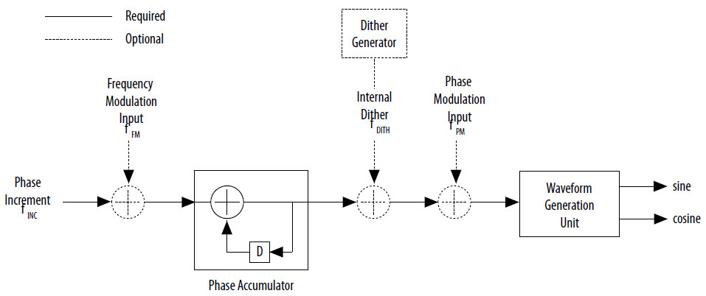

NCO最简单的过程是通过调频输入经过相位叠加器最后输出至波形生成单元，在过程中可根据实际需要选择相位增量、内部高频抖动（fDITH）、相位调制输入（fPM）。

NCO IP核允许您生成各种NCO架构。自定义NCO包括时间域和频域分析工具，并以2的补码形式输出正弦波形。

产生的正弦波的波形定义如下:

s(nT) = Asin[2π(fO + fFM)nT + ϕPM + ϕDITH)]

其中T是工作时钟周期，fO是未调制的输出频率ϕINC根据输入值，fFM频率调制参数是根据ϕFM输入值，ϕPM来源于P的相位调制输入和P的位数 （Pwidth）间的关系方程:ϕPM = P/2^Pwidth，ϕDITH是内部抖动值，A是2N-1，其中N是精度量级(N是10到32范围内的整数)。

在NCO多种实现方法中，查表法和基于CORDIC算法是最常用的。CORDIC算法是基于复相量旋转的概念，即相角乘上小常数。通过迭代移动相位角来计算输入相位值的正弦和余弦值，从而近似输入角度的笛卡尔坐标值。在数字电路中，做乘法只能是2的幂。因此，该算法可以通过一系列简单的二进制移位和加减运算来实现。查找表法实现简单，输出时延小，CORDIC算法要耗费大量的硬件资源，并且输出延迟长，因此本文采用查找表电路。在FPGA中调用NCO IP核的参数设置以及对应的输出频谱图如下图所示，采样时钟频率为15MHz输出产生3.2MHz的正交序列，相位累加器增量为916259690。

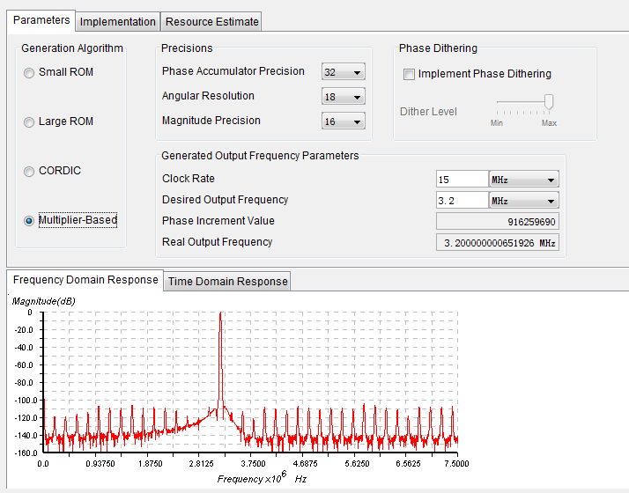

#### **3.4.3.2积分梳状抽取滤波器(CIC)**

积分梳状抽取(CIC)滤波器是一种被广泛应用于软件无线电中，结构简单，没有乘法器，只有加法器、积分器和寄存器，占用资源少，可以实现抽取或者插值的高速滤波。CIC滤波器是数据通信的常用模块，一般应用于数字下变频(DDC)和数字上变频(DUC)系统中，随着数据传输率的不断增加，级联梳状滤波器(CIC)的应用变得十分重要，非常适用工作在高采样率下。在数字下变频中，CIC滤波器起着重要的作用，它主要用对于采样速率的抽取，同时具有低通滤波器的特性，适用于当需要被低通滤波的信号带宽远远小于采样率的情况。只有三个参数速率变化因子R，阶数N和差分延迟M，可以修改以改变通带特性和混叠/成像抑制。

CIC滤波器包括两个基本组成部分：积分部分和梳妆部分。

积分部分的积分器是单极点的IIR滤波器，并且反馈系数为1，状态方程为： y(n)=y(n−1)+x(n)

CIC的冲击响应

积分器可以看做是累加器。根据Z变换，积分器的传输函数为：

$$H{}_{1}(Z)=\frac{1}{1-z^{-1} }$$

梳妆器是一份FIR滤波器，其状态方程为：

y(n)=x(n−1)+x(n−DM)

式中，D是抽取因子，M是梳状滤波器的延迟因子，其传输函数为：

$$H_{C}\left(Z\right)=1-Z^{-DM}$$

那么：单级CIC滤波器的传递函数为：

$$H\left(Z\right)=\frac{1}{1-Z^{-1}}(1-Z^{-DM})$$

CIC滤波器的幅频响应特性如图所示，其中[0,2π/DM]为主瓣，其他的区间称为旁瓣。

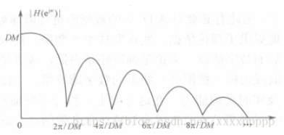

从幅频响应特性可以看到，主瓣的最大值为DM（在w=0时），旁瓣的最大值在w=3π/DM处取得

主瓣的电平为

第一旁瓣的电平为

 第一旁瓣相对于主瓣的衰减为

它与主瓣电平的差值为： α=20lg(DM*sin(3π/2DM))

可见单级CIC滤波器的旁瓣电平较大，阻带衰减较差。为降低旁瓣电平，可以采用多级CIC滤波器级联办法来实现。

一个N级CIC抽取滤波器系统传递函数为：

$$H\left(Z\right)=(\frac{1-Z^{-DM}}{1-Z^{-1}})N$$

在N级级联时，阻带衰减为单级衰减的N倍，即13.46×N(dB)。

由于CIC滤波器的通带增益较低，过渡区域较宽，单靠CIC滤波器无法提供抽取或插值滤波应用中通常需要平坦通带和窄过渡区域滤波器性能，因此将采样或插值CIC滤波器与补偿FIR滤波器相连接，减小了输出带宽，降低了通带增益，从而解决了这一问题。在本设计中，是调用CIC滤波器IP Core，CIC抽取因子D为8，阶数为4，差分延迟因子为1，得到的CIC滤波器的频率响应仿真如图所示

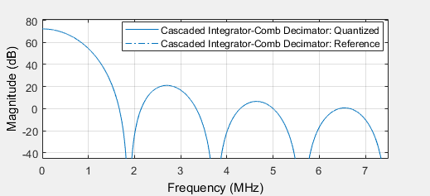

#### **3.4.3.3 FIR补偿滤波器**

FIR（Finite Impulse Response）滤波器称为有限长单位冲激响应滤波器，又可以称为非递归型滤波器，是数字信号处理系统中最基本的元件，它可以在保证任意幅频特性的同时拥有严格的线性相频特性，并且其单位抽样响应是有限长的，从而滤波器是稳定的系统。相比于IIR滤波器， FIR滤波器为线性延迟，可通过左右平移的方式直接校正，误差小，IIR滤波器存在非线性相位延迟，校正时需要双向滤波进行校正，复杂不易控制。因此从上面的简单比较可以看到IIR与FIR滤波器各有所长，在实际应用时应该从多方面考虑来加以选择。从使用要求上来看，在对相位要求不敏感的场合，如语言通信等，选用IIR较为合适。对于图像信号处理，数据传输等以波形携带信息的系统，则对线性相位要求较高，采用FIR滤波器较好，因此FIR滤波器在通信、图像处理、模式识别等领域都有着广泛的应用。

由于CIC滤波器在提供抽取率较高或插值滤波应用中，通常需要足够理想的平坦通带和窄过渡区域滤波器性能，因此将采样或插值CIC滤波器后级联补偿FIR滤波器来修正补偿频率响应。

FIR滤波器的单位冲击响应为h（n），0 $≤n≤N-1$，

系统函数 $H\left(Z\right)=\sum_{k=0}^{N-1}{h\left(n\right)z^{-n}}$

有限冲激响应（FIR）滤波器是对N个采样数据执行加权和平均的处理，处理过程方程为 $y\left(n\right)=\sum_{k=0}^{N-1}{h(k)x(n-k)}$

直接型基本结构如图

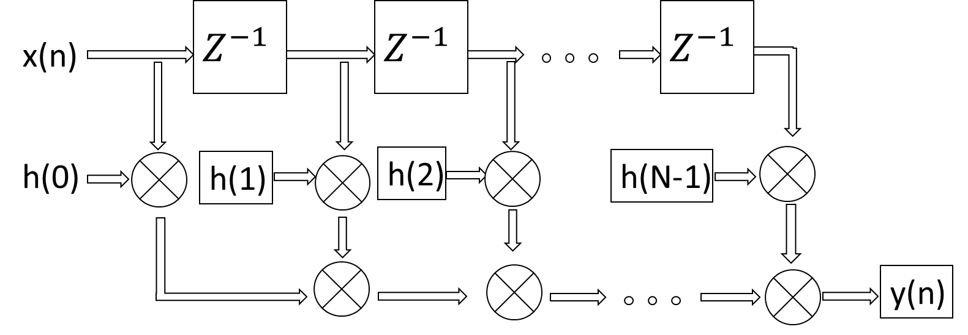

对于FIR IP核参数设置要着重考虑输入数据类型、位宽和输出数据类型和位宽的取舍和具体的阶数、滤波器系数的位数以及下抽倍数、截止频率和采样频率，采样时钟要满足奈奎斯特准则，为了简化设计，前级AD，FIR,和后级DA三者的时钟尽量匹配。本设计中有效数据位数为16位，因而取FIR滤波器输出数据的高16位。

## **3.5 数据传输总线设计与实现**

本文数据传输总线在接收系统的主要功能是实现系统的控制与批量数据传输。系统控制主要是通过上位机软件控制接收机的各个板块，包括模拟前端、中频数字处理等选择参数以及配置。数据传输主要是将中频数字处理输出的基带IQ数据信号上传至上位机，传输过程包括大容量数据缓存和高速稳定通用串口总线（USB）串行传输。本接收机传输总线设计采用USB 3.0协议传输，这种传输方式传输速度快（USB1.1是12Mbps，USB2.0是480Mbps,USB3.0是5 Gbps），使用方便，支持热插拔，连接灵活，独立供电。USB 3.0被认为是SuperSpeed USB，新的USB 3.0在保持与USB 2.0的兼容性的同时，还极大提高了带宽，传输速率高达5Gbps全双工（USB2.0则为480Mbps半双工），实现了更好的电源管理， 使主机能够为器件提供更多的功率，从而实现USB充电电池、LED照明和迷你风扇等应用，也能够使主机更快的识别器件，新的协议使得数据处理的效率更高 USB 3.0可以在存储器件所限定的存储速率下传输大容量文件（如HD电影），解决了USB 2.0无法识别无电池器件的问题，主机能够通过USB 3.0缓慢降低电流，从而识别这些器件。

本设计数据传输是通过FPGA与USB接口电路实现，系统控制主要是通过控制转换模块与ARM926EJ-S处理器之间的通用串行数据总线（UART）实现，在批量数据传输过程中，AD采集的数字信号经过数字下变频等信号处理进入 FPGA中的FIFO模块，FIFO作为数据缓存池II，之后将基带IQ信号经过读写模块由32位数据总线输入至CYUSB3014的FIFO缓存池I，最终通过USB3.0传输接口实现数据上传。

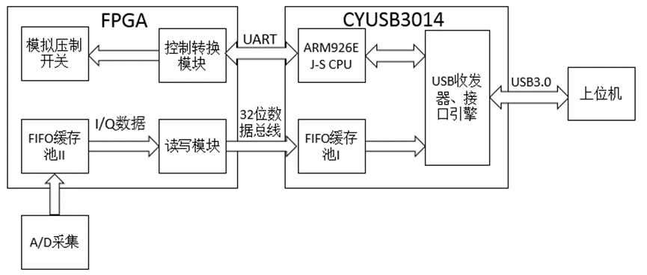

### **3.5.1 数据传输芯片的选择与电路设计**

对于系统和ASIC开发者而言，USB 3.0芯片和IP的广泛的实用性保证了每个设计要求都可以及时得到满足。本设计USB接口电路选用Cypress公司FX3系列的CYUSB3014，是USB3.0通讯接口总线控制芯片，内部拥有USB收发器接口引擎，FIFO缓存池I，连接USB收发器接口引擎的ARM926EJ-S微处理器。USB 3.0芯片采用的BGA封装，它的直流供电系统存在多种不同规范，包括内核电压、模拟电压、IO电压、UART电压、USB电压、I2C 和 JTAG 供电电压，在绘制CYUSB3014芯片PCB配置电路时要注意区分，以免造成芯片不能正常运行，同时要分清各引脚的功能，引脚分配时注意线路布局。

CYUSB3014拥有可无障碍访问的32位CPU以及运行频率为200MHz的ARM926EJ-S微处理器,同时提供了通用可编程接口（GPIF II）,其可连接多种类型的外设，集成了512kb的嵌入式SRAM，并支持4Mbps的UART，提供了一个用于固件调试的JTAG接口、8kB的指令缓存和数据缓存，支持各种外设(即USB、GPIF II、I2S、SPI、UART)之间高效灵活的DMA连接，需要固件配置数据，然后由DMA结构管理外设之间的访问。CYUSB3014的内部结构如图

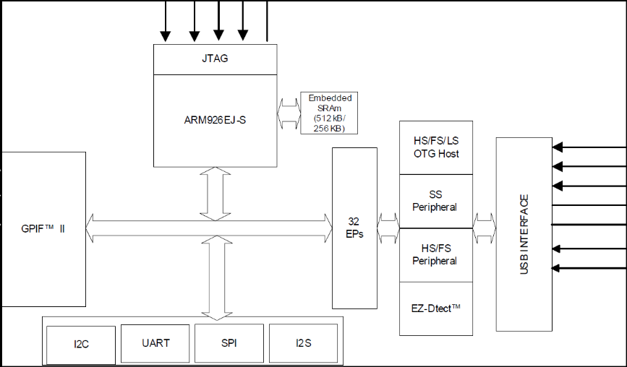

逻辑框图

CYUSB3014的配置很简单，选择电路模式为F1F如图所示，该模式下支持从I2C引导，如果失败就从USB引导，USB芯片允许外接晶振，外部供应时钟频率为19.2MHz与32KHz，其中32KHz为看门狗定时器时钟，用于中断ARM内核。CYUSB3014的固件程序通过Cypress公司提供的驱动软件进行下载，外接24LC256存储器就可以使用该芯片，固化程序的是为了响应上位机的请求，并将设备配置信息显示给用户，同时实现对设备的控制与数据传输。

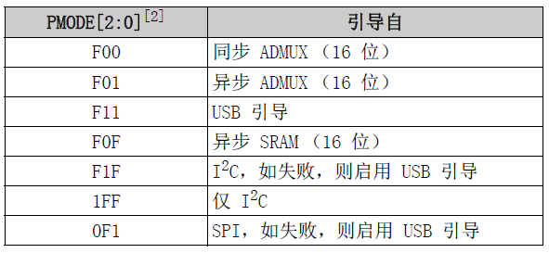

### **3.5.2数据传输控制与实现**

图为从属模式下CYUSB3014芯片与FPGA的数据传输接口配置图。

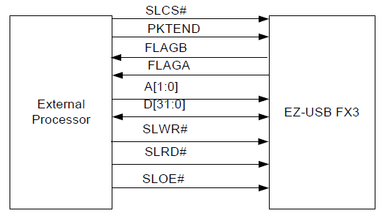

从属模式下CYUSB3014与FPGA接口配置

由于CYUSB3014内部集成的ARM内核，并拥有四个内部缓冲区即FIFO，允许外部处理器直接访问该接口，用于数据批量传输。图中SLCS为片选端点接口，FLAGB与FLAGA可用于表示FIFO为“空”还是“满”，在批量传输过程中，FPGA通过CYUSB3014的读写时序对USB 3.0芯片中四个缓冲区进行选择，A[1:0]即代表的四个FIFO，可选择一个或多个端点接口来实现内部缓存数据上传，D[31:0]为可选8位、16位以及32位数据总线，SLWR为FX3内部FIFO读的端点接口，SLRD为FX3内部FIFO写的端点接口，SLOE为使能端点接口。

CyUSB3.0芯片即CYUSB3014与FPGA引脚连接如图

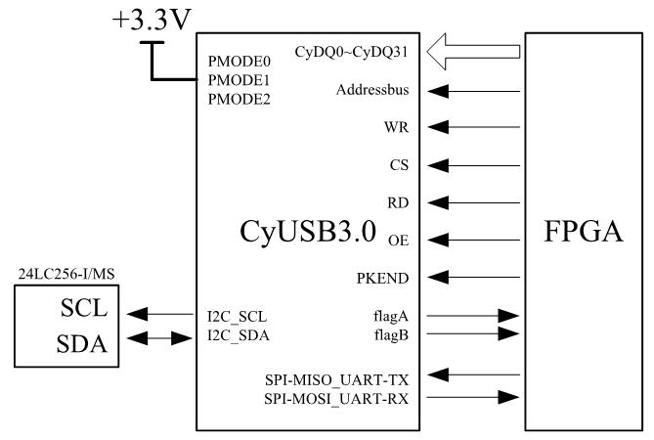

在数据传输控制过程中，由于ARM内核中已下载了固化程序，上位机向下发送指令，指令先到达CYUSB3014内部ARM926EJ-S微处理器，再由UART至FPGA的控制转换模块解码指令来控制模拟前端的接收。在数据传输过程中，ADC采集的16位I/Q数据信号先经过FIFO缓存池II，之后依次按帧拼接为32位，然后读写控制模块通过32位数据总线送至CYUSB3014芯片内部的FIFO缓存池I，最后通过USB3.0接口引擎的传输总线上传至上位机。

## **3.6 本章小结**

本章讲述了武汉VHF相干散射雷达的无源接收机设计流程，从接收机主要参数设计，包括灵敏度、噪声系数、动态范围、增益，介绍了各参数指标的由来与其作用。然后对接收机的硬件架构设计进行阐述，从模拟前端设计到数字中频处理。模拟前端电路设计考虑了接收信号的幅度、前端放大、中频滤波、后级放大，根据参数指标来选择芯片并进行电路设计，实现低噪声、高增益、高灵敏度的接收机系统模拟前端设计。数字中频处理包含ADC芯片与FPGA选型、数字下变频电路设计、数据传输总线设计。对于ADC芯片本设计选用LTC2202，FPGA选芯片选择性价比高的Cyclone IV 系列EP4CE115F23I7，并论述了其芯片选型的缘由，并介绍了ADC芯片与FPGA芯片的特性，同时对FPGA处理器的核心电路、引脚配置做出阐述。系统的时钟电路设计也是至关重要，本设计采用频率时钟调节电路设计，可将系统时钟稳定在10MHz；数字下变频设计通过数控振荡器产生正交载波IQ信号，输出的载波信号后接入CIC滤波器与FIR补偿滤波器级联，之后输出基带IQ信号；输出传输芯片选用的是Cyusb3014芯片，传输总线是基于USB 3.0传输协议实现基带IQ信号上传。

# 4 VHF相干散射雷达的无源接收机测试

## **4.1接收机主要参数测试**

接收机的主要参数测试是检测接收机性能指标能否满足设计要求以及评价接收机系统优劣的重要方法。好的性能参数是保证武汉VHF相干散射雷达的无源接收机理想实验结果的前提条件，通过对接收机主要参数的测量，可以知道接收系统的性能及其优劣，同时确保了在实际探测时实验数据的准确性。接收机的主要参数测试包括灵敏度测试、动态范围测试以及增益测试。测试主要所用到仪器包括射频信号发生器与频谱分析仪。射频信号发生器选用罗德与施瓦茨公司的SMB-100A，可以输出的频率范围为9KHz至3.2GHz，其输出功率范围为-145dBm至+30dBm。频谱分析仪为安捷伦公司的型号N9912A，它的最大测试频率能达4 GHz。

### **4.1.1 灵敏度测试**

对于灵敏度的测试方法有两种，一是直接测试法，采用直接用信号源进行测试，二是间接测试法，通过噪声系数与灵敏度的关系公式进行计算，其方法的前提条件是要事先测得噪声系数与接收机带宽。雷达接收机灵敏度反映了接收机对于微弱信号的接收能力，接收机的最小可辨信号功率记为Psmin。本文采用直接测量法，利用信号发生器产生标准信号，借助射频信号频谱分析仪测量灵敏度，在Psmin进入接收机模拟前端时，要求ADC采集之前的中频输出信号的信噪比大于10dB。测试过程中，当信号发生器不输出信号时，模拟前端输出信号输入至频谱仪，测量结果如下图所示，可测得接收机通带背景噪声功率峰值为-120dBm，之后再逐步调节输入信号功率，当出现中频输出信号频谱峰值相比背景噪声功率增长10dB时，这时的信号源的输入功率就等于灵敏度功率。由于频率特性等参数的影响，接收机的灵敏度在通频带内会有一定程度的起伏，测得结果如图

### **4.1.2 动态范围测试**

接收机的动态范围包含总动态范围与线性动态范围。总动态范围是线性动态范围、RFSTC与IFSTC范围的总和。本文的动态范围测试指的是线性动态范围的测试。接收机的输入动态范围表征了在保证接收机正常工作前提下允许的输入信号的变化范围，是接收机抗过载能力的反映。表征线性动态范围方法有1dB增益压缩点的动态范围与无失真信号动态范围，可表达为

$${DR}_{-1}=P_{O-1}+114-NF-10lg∆f-G (dB)$$

或者 $${DR}_{-1}=P_{I-1}+114-NF-10lg∆f (dB)$$

$${DR}_{sf}=\frac{2}{3} \left({DR}_{-1}+10.65\right) (dB)$$

式中 $P_{O-1}、P_{I-1}为1dB压缩点输出端的信号功率与输入端的信号功率$，NF是接收噪声系数， $∆f$ 为接收机的通频带，G为接收机增益。

本文采用1dB增益压缩点的动态范围测试的方法，在实际测试过程中，当信号源进入接收机的信号增大10dB时，而频谱仪显示输出信号增长为9dB，此时信号源进入接收机的信号幅度即为接收机的1dB压缩点输入端的信号功率（$P_{I-1}$），通过噪声系数与接收机带宽就可算出线性动态范围，也可以直接利用接收机灵敏度与1dB压缩点输入端的信号功率的差值求出线性动态范围，其计算公式为

$${DR}_{-1}=P_{I-1}- P_{smin} (dBm)$$

下表为测量结果值

### **4.1.3 增益测试**

接收机的增益测试框图如下图，用信号源产生接收机的输入信号，并用频谱仪作为指示器，记下信号源输出功率与频谱仪显示的功率，它俩的差值就是接收机的增益，测试结果如图，但在测试增益过程中要注意的是：接收机的输入或输出信号需要在接收机的线性动态范围之内。

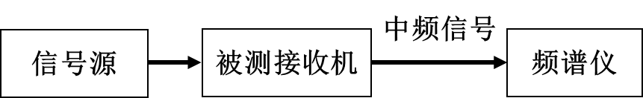

## **4.2 数据采集与传输测试**

数据采集测试检测模拟前端输出信号经过ADC采样之后，采样的数据能否达到设计指标，它也是保证数字中频接收机在之后进行正确数字信号处理的前提，及其在实际探测实验中获取正确探测数据的重要依据。数据采集测试是对中频信号进入ADC芯片采集后数据进行测试，模拟前端输出的信号经过差分输入至LTC2202采集芯片，采样信号经过16根数据线传至FPGA，通过信号发生器与Intel旗下的FPGA开发工具Quartus II 13.1进行测试，打开Quartus II 13.1中的嵌入式逻辑分析仪（SignalTap），在电脑与USB 3.0板间连接USB下载器，并通过JTAG下载口，将FPGA程序以及逻辑分析仪下载至FPGA，通过设置采样时钟、采样深度，对并行输入至FPGA的16位数据在SignalTap上实时显示，观察采样信号的质量以及ADC芯片的灵敏度是否达到标准。首先测量ADC芯片采集外界噪声的情况，下图为测试结果。然后打开信号发生器产生48.2MHz的频率，及设置一个满足在输入线性动态范围内的功率信号，测试结果如图所示。从图和图中可以看出，用SignalTap抓取的16位数据信号，后三位出现随机抖动，其中最后一位是符号位，因此LTC2202数据采集芯片获取的数据只有后两位在抖动变化，满足数据采集设计要求。

数据传输测试是保证数据经过数据采样、数字下变频（DDC）处理、FIFO缓存后准确实现数据上传。测试所用到的设备、软件分别为信号发生器与Quartus II 13.1中嵌入式逻辑分析仪。信号发生器输出一个中心频率为48.2MHz及在输入线性动态范围内的功率信号，通过SignalTap抓取FPGA程序中USB模块的数据上传的32位输出接口USB_slaveFIFOdata，如图所示，并将其显示出来。

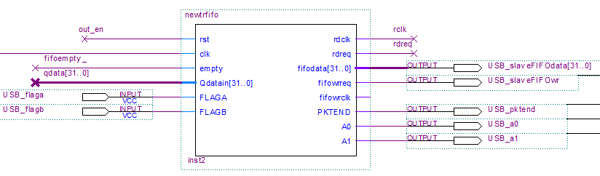

测试结果如下图

从图中可以看出数据传输过程是稳定正常的，为下一步做实验与数据处理做好铺垫。

## **4.3 闭环实验测试**

闭环实验测试是将发射系统产生的信号直接进入接收机接收通道，并结合上位机程序来控制实现接收系统实验测试。闭环实验可以检验整个接收系统的正确性，常用于设备调试和检测中，研制的武汉VHF相干散射雷达的无源接收机系统如图所示

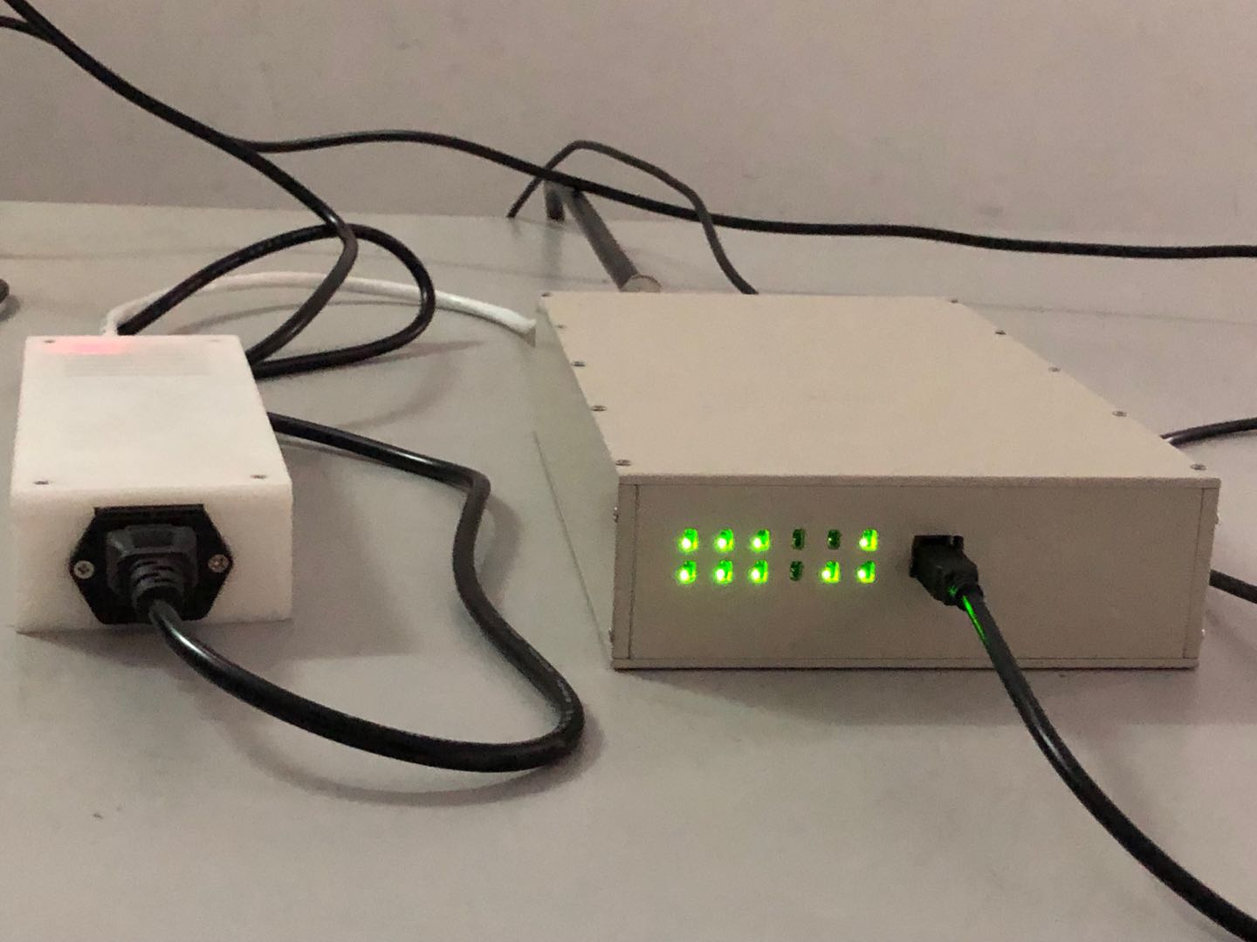

闭环实验的发射码采用16位互补码，互补码的出现是由于在做电离层探测实验室时会存在很多外界干扰，严重干扰时会影响电离层探测系统性能，因此科研人员发明了一种拥有良好自相关性的编码序列，可以减少外界的干扰，提高探测实验的稳定可靠性与抗干扰性。互补码是基于Golay序列对产生的，具有自相关的旁瓣值相加为零的特性。本文所用的互补码长度为16，有AB两种调制码元序列，其中A码为1101_1110_1000_1011，B码为1000_1101_0111_1101，载波中心频率为48.2MHz，单个码元宽度为13.3us，发射时间宽度为212.8us如下图所示。

在上位机设置循环探测次数为2048，探测中心频率为48.2MHz，探测码制为16位互补码，收发时长为300。发射通道产生的激励源信号经过40dB衰减后进入接收通道，如图为接收系统闭环实验图，图为闭环实验测试结果图。

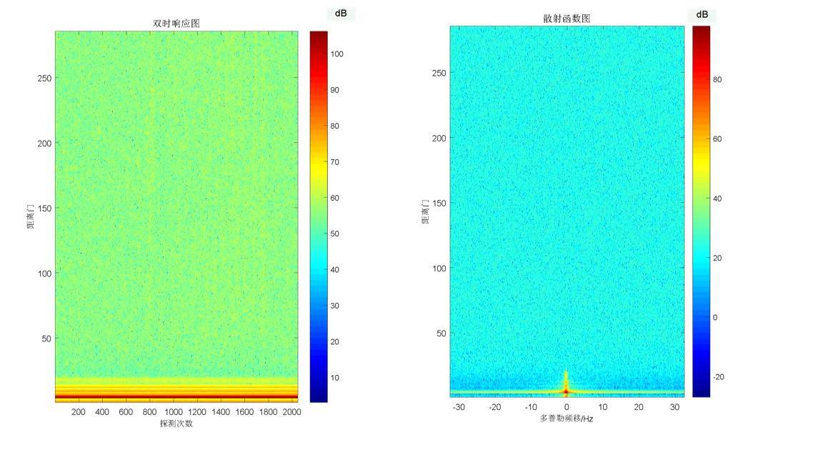

图左侧为闭环实验“双时响应”图，横坐标为探测次数，纵坐标为距离门信息，距离门信息对应接收回波信号的时间范围，也表示了回波距离，闭环实验图主要描述的是目标回波距离信息，颜色条的尺度大小对应回波信噪比的数值大小，颜色最深的反映的是地波距离，大约在第8个距离门，出现这种现象的主要原因是FIR补偿滤波处理的时延造成的。闭环实验测试在其他距离高度位置处是不出现接收回波信息。右侧为“散射函数”图，是以多普勒频移为横坐标，回波距离高度为纵坐标，颜色条对应信噪比大小，图中反映出多普勒频移位于地波距离处多普勒频移为0Hz，但在其他距离高度处并不存在多普勒频移。

通过闭环实验测试产生的“双时响应”图与“散射函数”图，测试结果符合预期理论值，验证了武汉VHF相干散射雷达接收机接收系统、数据传输系统以及上位机软件控制系统能否协同正常工作，同时也表明了数据处理软件的可行性与准确性，为整个接收机系统设计的正确性提供了强有力的佐证。闭环实验测试的完成是对接收机主要参数测试、数据采集与传输测试的总结，再一次验证了接收机系统设计参数的可靠性，为下一步进行开环探测实验提供了依据。

## **4.4 本章小结**

本章根据实际具体的实验测试对武汉VHF相干散射雷达的无源接收机性能优劣进行评判，主要以三个模块的测试数据作为依据，这三个模块分别是接收机的主要参数（灵敏度、动态范围、增益）、数据采集与传输、闭环实验。基于对灵敏度、动态范围以及增益测试结果，保证了模拟前端设计的可行性与良好性能；数据采集与传输的测试，表征了数字中频传输过程的可靠性，为下一步整机测试做好准备；闭环实验测试结果，验证了整个接收系统设计的稳定可行性，包括硬件设计的合理性、上位机软件的可控性，为进一步做开环实验提供保障。

# 5 武汉VHF相干散射雷达观测与数据处理

## **5.1 数据处理**

数据处理是验证接收机系统在实际情况下能否正确有效工作的标尺，也是武汉VHF相干散射雷达的无源接收机设计的最终目标。数据处理过程是十分重要的环节，数据处理的好坏直接影响观测者获取信息的优劣，由数据处理获取的信息决定了接收机在科学研究中的重要性。武汉VHF相干散射雷达工作频率48.2MHz，可用于探测流星，同时也可以观测武汉地区电离层E区电子密度不均匀体实时演变特征。因此武汉VHF相干散射雷达接收机接收的数据包括流星探测数据处理与电离层不均匀体探测数据。数据处理包括上位机软件控制数据上传是数据格式的保存、数据处理软件选择与操作流程以及对数据文件处理结果图的分析。

### **5.1.1 流星探测数据处理**

经过之前闭环实验测试成功之后，在数据处理之前首先要进行开环实验采集数据，在开环实验中，澳大利亚发射机作为发射系统，发射输出信号通过功放模块、匹配器后由天线对空辐射，当电离层探测过程中存在流星体时，探测无线电波信号经过流星尾迹散射或者反射产生回波信号，回波信号由接收天线进入接收机前端，通过对接收回波分析处理就可以获得流星余迹。

整个实验地点是在武汉大学与乐山师范学院共同建立的“电离层与流星探测雷达”雷达观测站，天线阵布局情况如图所示，采用五单元八木天线。

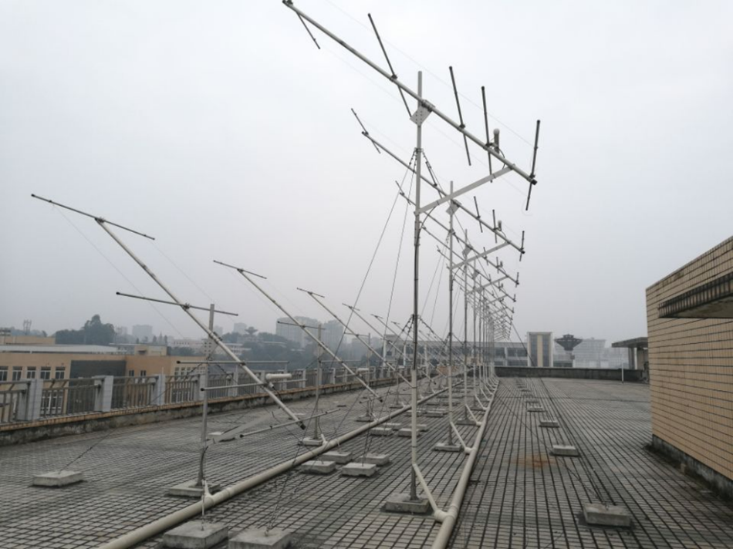

武汉VHF相干散射雷达使用的是16位互补码探测码制，其中发射的脉冲宽度为13.3us，脉冲重复频率为250Hz，距离分辨率约为2km。在探测过程中，上位机软件每探测完一个频点就相应生成数据文件并保存，保存文件的格式是基于探测模式与参数生成对应的文件格式，探测数据是以二进制形式存储，数据命名规则是由码制类型、探测频率、循环次数、码长、收发时长、脉宽、日期_时间、经纬度、后缀名组成，通过这种命名方式使每个文件都拥有探测参数信息，从而方便进行查阅、筛选数据以及后续数据处理，例如探测数据文件命名为，C,48.200000,2048,16_300_1,20190107_211640,29.56N103.74E，后缀名是sos，表示定频探测模式。

本文数据处理软件界面是选用MATLAB进行处理，数据处理的界面如下图所示。

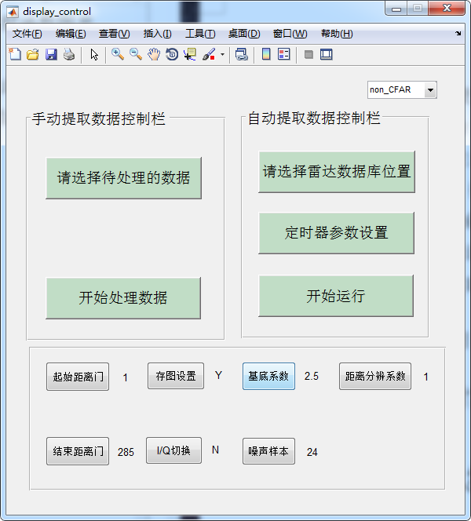

绿色控件是对数据处理方式的选择及运行控制，因此数据处理方式为手动提取数据方式与自动提取数据方式。MATLAB界面下方的控件主要是设置距离门参数、存图的位置以及是否加入恒虚警。恒虚警（CFA）主要作用于在雷达探测过程中出现外界干扰强度变化时，雷达可根据需要自动调节其灵敏度，从而使虚警率维持不变。如果选择手动提取方式，需点击处理数据控件进入并选择数据文件路径，并正确设置界面下方的参数，最后点击开始处理数据即可获得双时相应图和散射函数图；如果选择自动提取方式，选择雷达数据库位置控件并找到数据文件夹路径，设置好相应参数，点击开始运行就可得到双时相应图和散射函数图。

由于在电离层探测中地波信号强，近场接收时对接收机干扰较大，因此可以通过设置起始距离门高度或加入恒虚警来减小外界干扰，获取更好的数据处理效果图。

数据处理的流程如图所示

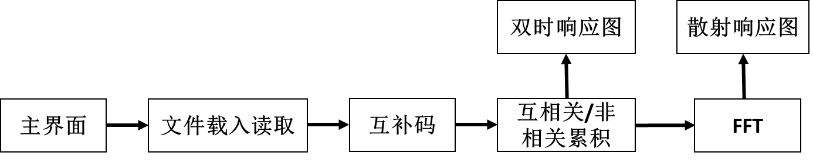

在对本实验获取的数据进行处理时，先选择雷达数据库位置控件链入待处理数据的文件夹，然后对文件夹内各文件读取，通过读取数据文件名参数信息，其中主要是码制类型，当识别出是互补码时，再经过互相关与非相干累积计算处理就可得到双时响应图，通过计算处理后的数据再经过快速傅里叶变换即FFT处理获得散射函数图。

由武汉VHF相干散射雷达的无源接收机采集的数据进行处理得到的回波效果图与图





图中流星探测的中心频率为48.2MHz，探测时间为2019年1月13日17点41分整，循环次数为2048次（探测时间约为8.2s），循环次数对应相干运算次数，实质上是相关积累过程。非相干积累过程可提高接收信号的信噪比，为了方便实现对回波信号进行FFT运算，常把单频点的非相干累积次数设置为2n。图中探测结果显示流星回波大约在第80个距离门，并在探测次数为1630次至1730次之间一直存在流星回波信号，计算得持续时间约为399ms。

图为在图中加入恒虚警处理得到的图，恒虚警的处理过程是以最高的24个距离门噪声即噪声样本为标准，将噪声值取平均之后乘以基底系数2.5的结果作为阈值，然后依次比较所有距离门的能量值与阈值的大小，把背景噪声全部去掉，可更好辨别出流星回波信号。

在乐山探测实验过程中选出特定的时段进行数据处理分析如图

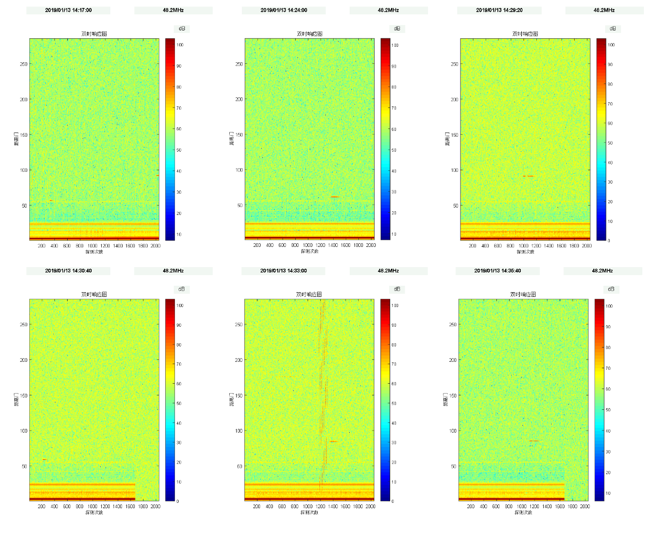

图中探测时间段为2019年1月13日14点17分至14点36分间出现流星回波图，根据第一排左一图可以看出流星回波约在60个距离门高度处，武汉VHF相干散射雷达距离为1.995km，由此换算为距离是119.7km，回波信号出现在循环探测次数320至370次，持续时间为199.5ms，左二的回波距离在130km，持续时间为558.6ms，左三图距离高度在85个距离门、持续时间为718.2ms。第二排左一图中，在探测后段出现缺失是由于发射机在整分发射脉冲信号时，最后几秒是不进行脉冲发射的，探测时间是从14点30分40秒开始至14点31分整，因此在50多秒到60秒时没有发射信号，因此不会存在回波信号。依据在该时段6副双时响应图，可以了解到48.2MHz单频点探测获取的流星回波是一条大致平整的线段，而且也可以知道电离层中出现流星尾迹的距离高度存在差异，不同时间的流星尾迹持续时间与强度不同。通过比较探测实验在其他时间段的数据分析结果，乐山流星出现的高度在110km至180km，流星一般会随机集中出现在某个时间段。要清楚了解某个地区的流星特性要进行长时间的观测，依据大数据的流星探测数量来统计分析。

武汉VHF相干散射雷达的无源接收机的数据能为天文领域在分析乐山地区的流星通量率、粒子大小分布、流星分布等提供数据支撑。在太空研究领域，能为乐山上空的航天飞行器提供航天安全预警。不仅如此，流星的观测研究对于近地空间环境监测以及电离层通信安全具有十分重要的意义。

### **5.1.2 电离层不均匀体探测数据处理**

电离层不均匀体探测开环实验天线布局如下图所示，位于武汉大学电离层实验室。在电离层不均匀体探测中，发射机通过发射天线辐射电磁波信号，当发射的无线电信号到达不均匀体时，会发生后向散射，由于等离子不均匀体随着地球磁力线方向排布，当雷达波束方向与地球磁力线的夹角发生变化时，其散射截面也会随之变化，当雷达波束垂直磁力线时，散射截面是最大的。本实验接收天线为对周天线，天线朝向地磁北，位于电离层E，F区与地磁场垂直，因此更多的接收散射回波信号，通过对接收回波信号进行数据处理，就可探测到是否出现电离层不均匀体。

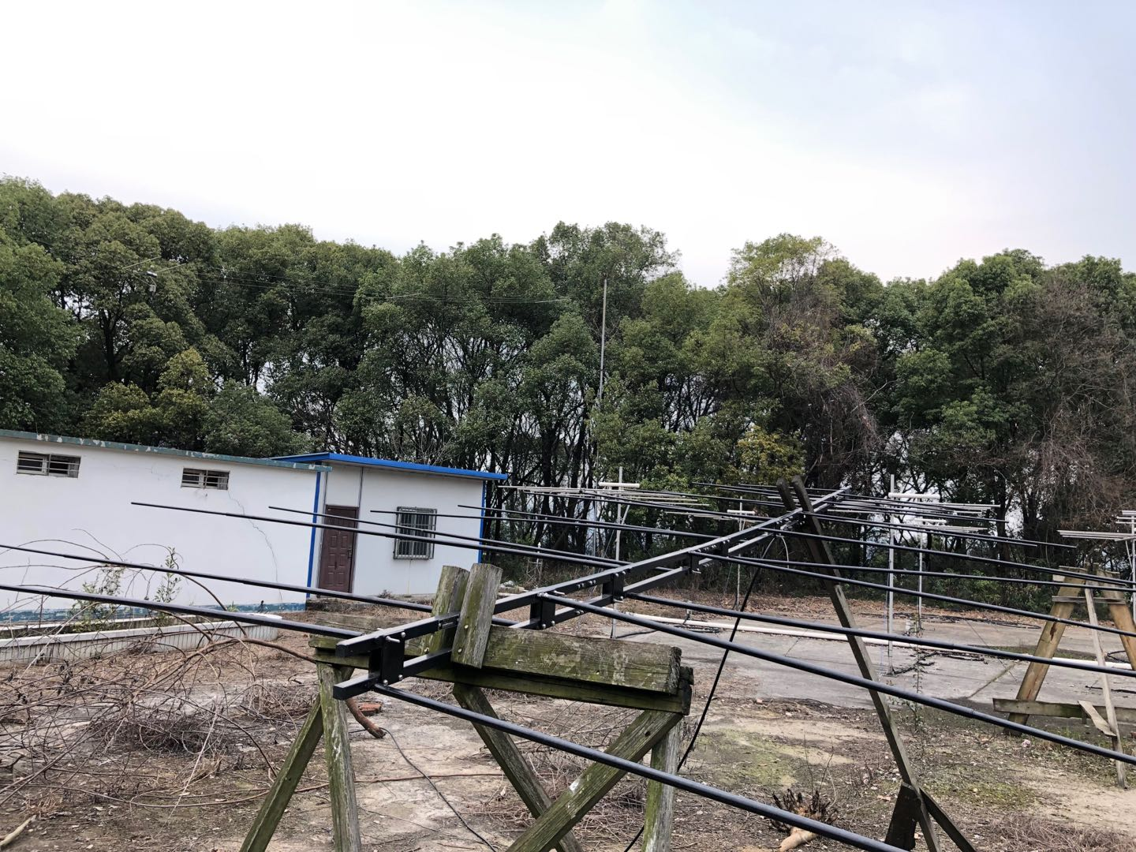

该探测实验采用16位互补码探测码制，发射的脉冲宽度为13.3us，脉冲重复频率为250Hz，距离分辨率约为2km。上位机控制软件与流星探测一致，数据命名规则也与流星探测一致，但由于电离层不均匀体探测中心频率为48.2MHz，循环次数为1024次（探测时间约为4秒），频点时间相应缩短，频组时间保持60s，因此保存文件数据名存在差异，但保存数据类型也均是sos文件，为定频探测模式。

电离层不均匀体探测数据处理软件同样是基于MATLAB软件处理，操作界面控制、数据处理流程都与流星探测一致，

由武汉VHF相干散射雷达的无源接收机对电离层不均匀体探测数据处理得到效果图如下图所示





图中探测时间为2019年3月13日零点13分整时，左边为双时相应图，描述的探测次数与探测高度的关系，右图为多普勒图，横坐标为多普勒频率，纵坐标为距离门高度，图为该探测时刻对应的加入恒虚警的图，武汉VHF相干散射雷达探测电离层不均匀体主要是针对E区，可以看出该时刻在E区高度范围并未出现电离层不均匀体。

## **5.2 武汉VHF相干散射雷达观测**

# 6 总结与展望

## **6.1 总结**

本文首先讲述了研究武汉VHF相干散射雷达的背景及意义，从两个方面对其进行论述，一方面利用武汉VHF相干散射雷达可探测流星，通过对流星的产生、流星现象、流星雨的由来以及流星体的形成进行说明，由此来论述探测流星的意义，可通过统计并分析流星的特性，为天文学领域提供数据来分析流星分布，为外太空研究领域提供航天预警，对于近地空间环境监测、电离层通信安全具有重要意义。另一方面利用武汉VHF相干散射雷达可探测电离层不均匀体，介绍了电离层的来源及分布范围，主要可划分为D区、E区、F区，本论文主要探测E区电离层不均匀体，同时阐述了电离层各区的分布特点，并详细说明了电离层不均匀体的形成，由于国内受到探测设备的限制，对电离层不均匀体的研究较迟，武汉VHF相干散射雷达可通过对电离层E区不均匀结构以及漂移（电场）的探测研究，研究不均匀体结构及其不同纬度的地域特征的差异，为电离层形态学、动力学等科学研究提供数据信息。然后介绍了目前国内外相干散射探测雷达研究状况，从SuperDARN雷达、TIGER雷达、流星雷达、海南VHF雷达到本文的武汉VHF相干散射雷达，并讲解了各雷达的研究用途。

之后论述了雷达接收的原理及结构，对超外差式接收机、零中频接收机、低中频接收机、数字中频接收机的差异以及优缺点进行论述，最终本文选择与数字中频接收机有些差异的接收机。

本文中着重讲解了武汉VHF相干散射雷达的无源接收机设计与实现，根据接收机的主要参数与指标选择设计电路，主要从灵敏度、噪声系数、动态范围、增益参数设计，紧接着论述了武汉VHF相干散射雷达的无源接收机硬件结构，按照PCB分为模拟前端电路板、ADC数据采集传输电路板、GPS 同步系统及校频电路板、电源底板，通过模具设计及制作、各模块电路板组成，完成了接收机系统的整机组装。接收机的系统结构按照功能可划分为模拟前端电路、中频数据采集与处理电路、数据传输总线电路。模拟前端电路是对接收回波信号低噪放大、滤波，可获得较大增益与灵敏度，使模拟输出信号达到AD最佳采样范围。中频数据采集与处理电路先通过LTC2202采集的数据进入FPGA中进行数字下变频处理，输出信号从中频变为基带IQ信号，FPGA外部时钟是利用DAC8531芯片、晶体振荡器以及GPS模块组成的时钟校频电路实现。数据传输电路是在上位机软件控制下，将基带信号经过Cyusb3014芯片实现数据上传。

对于接收机的测试利用射频信号发生器与频谱分析仪进行测试实验，主要从灵敏度、动态范围、增益方面进行测试，根据测试结果保证了接收机性能质量，确保了在实际探测时实验数据的准确性。数据采集测试通过Quartus II 13.1中的嵌入式逻辑分析仪（SignalTap）进行测试，观察输出波形，测试结果表明AD采集过程是可行的，且数据传输过程是稳定可靠的，为进一步做实验与数据处理做好铺垫。闭环实验在是先前模块性能可行可靠的前提下进行的，测试整体接收系统能否正常运行，是将各模块的工作级联起来测试，验证了接收机接收系统、数据传输系统以及上位机软件控制系统能否协同正常工作，同时也表明了数据处理软件的可行性与准确性，为进一步做开环实验提供稳定可靠的保障。

最后，针对流星探测与电离层不均匀体探测进行开环实验采集数据，通过MATLAB软件对数据处理后分别获得双时响应图与多普勒图，分析处理结果图，流星在乐山地区的高度在110km至180km，一般会集中出现在某个时间段。由于电离层不均匀体很少出现，因此不均匀体探测是个长时间探测的过程，武汉VHF相干散射雷达探测电离层不均匀体主要是针对E区，观测E区内不均匀体的动态变化。

## **6.2 展望**

武汉VHF相干散射雷达的无源接收机已经研制成功，相较于其他电离层探测设备，它具有首次采用单频点单通道结构、FPGA 器件EP4CE115F23I7、Cyusb3014芯片USB3.0传输的特点。通过开环实验，获取了较好的探测数据，可实现无人值守全天流星探测与电离层不均匀体观测，验证了接收机的优良性能，但与国外成熟的VHF相干散射雷达还存在差距，有待进一步完善。

在探测实验码制方面，武汉VHF相干散射雷达采用的是16位互补码，可研究选用其他互相关性良好的码制，例如CDMA码制，对比分析其他码制与互补码探测的实验结果，今后可用于电离层探测中。

对于电离层探测不均匀体接收天线，本文选用的是对周天线，由于对周天线体积大，在架设过程中存在一定困难，可选用轻便的二单元八木天线，同时选用不同天线进行对比分析，观察探测效果。

在硬件设计方面，可对于接收机参数指标进行优化，选择噪声更低、元件插损更小的器件来提高系统噪声系数与灵敏度，由直采单个接收通道可以向多通道进行升级，多通道可以进行测向、定位、测速等功能，同时选用通道数更多、精度隔离度更高、速率更快的AD采集芯片，同时在电路板元器件布局与走线要考虑电磁兼容性以及调试，尽可能减少内部干扰，对于芯片选择选择稳定可靠、高度集成与性能优良的，实现PCB板尺寸缩小，上位机系统可实现嵌入式，处理器选择速率更快的数据处理器，例如数据处理与控制集成的片上系统（SOC），电离层雷达探测系统机箱可优化，要考虑机箱的体积大小、携带型以及电磁屏蔽的能力，另外在机箱的外观方面需要美化，未来雷达系统可实现更小巧轻便。

在软件设计方面，对于上位机软件界面可以进行优化，使控制界面更简洁，控制存储数据时可进行压缩，使磁盘空间存储更多数据，并优化数据传输程序，同时保证上位机控制软件长期工作的稳定性，随着实验室的发展，未来的数据量肯定会增加，实验室可搭建云平台，数据传输方式可通过网口进行数据上传至云服务，雷达的远距离控制也是待解决的问题，对于数据处理软件可优化数据处理算法，增加运算处理速度。